[doc sps="1.8" acron="rge" jtitle="Revista Geográfica de América Central" stitle="Rev. Geog. Amér. Central" issn="1011-484X" pissn="1011-484X" eissn="2215-2563" pubname="Universidad Nacional, Costa Rica" license="http://creativecommons.org/licenses/by-nc-sa/4.0" issueno="72" dateiso="20241200" season="Jan/Dec" order="11" fpage="293" lpage="320" pagcount="28" doctopic="oa" language="es"]Doi:[doi]10.15359/rgac.72-1.11[/doi]
[toctitle]Artículo[/toctitle]

[doctitle language="es"]Evolución de la cobertura del suelo en las últimas décadas (1990-2020) en tres ciudades costeras al Río de la plata, Buenos Aires, Argentina[/doctitle]
[doctitle language="en"]Evolution of land cover over the last decades (1990-2020) in three coastal cities of la Plata River, Buenos Aires, Argentina[/doctitle]
[doctitle language="pt"]Evolução da cobertura do solo nas últimas décadas (1990-2020) em três cidades costeiras ao Rio da Prata, Buenos Aires, Argentina[/doctitle]

[author role="nd"][fname]María Victoria[/fname] [surname]Arias[/surname] [xref ref-type="aff" rid="aff1"]¹ [/xref][authorid authidtp="orcid"]0000-0002-3054-3095[/authorid][/author]
[author role="nd"][fname]Jessica Eliana[/fname] [surname]Quintana[/surname] [xref ref-type="aff" rid="aff2"]² [/xref][authorid authidtp="orcid"]0000-0001-5569-6410[/authorid][/author]
[author role="nd"][fname]Axel Waldemar[/fname] [surname]Elseser[/surname] [xref ref-type="aff" rid="aff3"]³ [/xref][authorid authidtp="orcid"]0000-0003-4754-5596[/authorid][/author]
[author role="nd"][fname]Sandra Olga[/fname] [surname]Demichelis[/surname] [xref ref-type="aff" rid="aff4"]⁴ [/xref][authorid authidtp="orcid"]0000-0001-5738-3514[/authorid][/author]
[author role="nd"][fname]María Eugenia[/fname] [surname]García[/surname] [xref ref-type="aff" rid="aff5"]⁵ [/xref][authorid authidtp="orcid"]0000-0002-7314-238X[/authorid][/author]

[normaff id="aff1" ncountry="Argentina" norgname="Universidad Nacional de Lanús" icountry="AR"][label][sup]1[/sup][/label] [role]Licenciada[/role]. [orgdiv2]Consejo Nacional de Investigaciones Científicas y Técnicas; Laboratorio Ambiental[/orgdiv2], [role]Lic[/role]. En [orgdiv1]Gestión Ambiental Urbana, Departamento de Desarrollo Productivo y Tecnológico, Universidad Nacional de Lanús. Instituto de Problemas Nacionales[/orgdiv1], [orgname]Universidad Nacional de Lanús[/orgname]. 29 de septiembre 3901, [zipcode]B1832 Remedios de Escalada[/zipcode], [city]Provincia de Buenos Aires[/city], [country]Argentina[/country]. Correo electrónico: [email]arias.mvic@ gmail.com[/email]. https://orcid.org/0000-0002-3054-3095[/normaff]
[normaff id="aff2" ncountry="Argentina" norgname="Universidad Nacional de Lanús" icountry="AR"][label][sup]2[/sup][/label] [role]Licenciada[/role]. [orgdiv1]Laboratorio Ambiental, Lic. En Gestión Ambiental Urbana, Departamento de Desarrollo Productivo y Tecnológico, Universidad Nacional de Lanús[/orgdiv1]. Instituto de Problemas Nacionales, [orgname]Universidad Nacional de Lanús[/orgname]. 29 de septiembre 3901, [zipcode]B1832 Remedios de Escalada[/zipcode], [city]Provincia de Buenos Aires[/city], [country]Argentina[/country]. Correo electrónico: [email]jesseqtn@gmail.com[/email]. https://orcid.org/0000-0001-5569-6410[/normaff]
[normaff id="aff3" ncountry="Argentina" norgname="Universidad Nacional de Lanús" icountry="AR"][label][sup]3[/sup][/label] [role]Licenciado[/role]. [orgdiv2]Instituto de Altos Estudios Espaciales Mario Gulich (Comisión Nacional de Actividades Espaciales/Universidad Nacional de Córdoba)[/orgdiv2] y [orgdiv1]Laboratorio Ambiental, Lic. En Gestión Ambiental Urbana, Departamento de Desarrollo Productivo y Tecnológico, Universidad Nacional de Lanús. Instituto de Problemas Nacionales[/orgdiv1], [orgname]Universidad Nacional de Lanús[/orgname]. [zipcode]Ruta Provincial C45 Km 8, Falda del Cañete[/zipcode]. [city]Provincia de Córdoba[/city], [country]Argentina[/country]. Correo electrónico: [email]axel.elseser@gmail.com[/email]. https://orcid.org/0000-0003-4754-5596.[/normaff]
[normaff id="aff4" ncountry="Argentina" norgname="Universidad Nacional de Lanús" icountry="AR"][label][sup]4[/sup][/label] [role]Licenciada[/role]. [orgdiv1]Laboratorio Ambiental[/orgdiv1], Lic. En [orgdiv2]Gestión Ambiental Urbana, Departamento de Desarrollo Productivo y Tecnológico[/orgdiv2], Universidad Nacional de Lanús. Instituto de Problemas Nacionales, [orgname]Universidad Nacional de Lanús[/orgname]. 29 de septiembre 3901, [zipcode]B1832 Remedios de Escalada[/zipcode], [city]Provincia de Buenos Aires[/city], [country]Argentina[/country]. Correo electrónico: [email]sandrademichelis@gmail.com[/email]. https://orcid.org/0000-0001-5738-3514[/normaff]
[normaff id="aff5" ncountry="Argentina" norgname="Universidad Nacional de Lanús" icountry="AR"][label][sup]5[/sup][/label] [role]Doctora[/role]. [orgdiv2]Laboratorio Ambiental, Lic. En Gestión Ambiental Urbana, Departamento de Desarrollo Productivo y Tecnológico, Universidad Nacional de Lanús[/orgdiv2]. [orgdiv1]Instituto de Problemas Nacionales[/orgdiv1], [orgname]Universidad Nacional de Lanús[/orgname]. 29 de septiembre 3901, [zipcode]B1832 Remedios de Escalada[/zipcode], [city]Provincia de Buenos Aires[/city], [country]Argentina[/country]. Correo electrónico: [email]eugegarcia1959@gmail.com[/email]. ORCID: https://orcid.org/0000-0002-7314-238X[/normaff]

[xmlabstr language="es"][sectitle]Resumen[/sectitle]
[p]Las áreas costeras son sitios favorables para el desarrollo de ciudades y el asentamiento de población vulnerable expuesta a amenazas naturales. Las imágenes satelitales constituyen una valiosa herramienta para el estudio de la cobertura del suelo. En este trabajo se han seleccionado tres áreas urbanas costeras al Río de la Plata (Ribera de Quilmes, Punta Lara y Atalaya) con distintas características territoriales y poblacionales, para analizar la evolución de las coberturas del suelo, con énfasis en la cobertura urbana en el período 1990-2020, utilizando imágenes satelitales y la técnica de clasificación supervisada. Los resultados demostraron buena separabilidad entre firmas espectrales, variabilidad entre sitios, precisión mayor al 87% y buena confiabilidad (Índice Kappa mayor a 0,75) en la clasificación. En las tres áreas, la tendencia fue el incremento del área urbana en desmedro de otras coberturas. La utilización de herramientas de acceso libre para conocer la evolución de la cobertura del suelo, brindan la posibilidad de gestionar territorios de manera sustentable en gobiernos con escasos recursos.[/p][/xmlabstr]
[kwdgrp language="es"][sectitle]Palabras clave:[/sectitle] [kwd]cobertura de suelo[/kwd], [kwd]ciudades costeras.[/kwd], [kwd]clasificación supervisada[/kwd], [kwd]Landsat[/kwd], [kwd]urbanización[/kwd][/kwdgrp]

[xmlabstr language="en"][sectitle]Abstract[/sectitle]
[p]Coastal areas are suitable sites for the development of cities and usually are occupied by vulnerable population, exposed to natural hazards. Satellite images are a valuable tool for the study of land cover. Three coastal urban areas of the Río de la Plata with different territorial and population conditions have been selected (Ribera de Quilmes, Punta Lara and Atalaya). Based on satellite images and the application of supervised classification technique, they were selected to identify and analyze the evolution of different land covers emphasizing urban coverage for the period 1990-2020. The results obtained good separability between spectral signatures, variability between sites, good precision (over 87%) and good reliability (Kappa index over 0.75) in the classification. In the three areas, the trend was an increase in urban cover to the detriment of the rest. Knowledge of land cover, and its evolution from open access images and software, allows in developing countries with limited resources to manage their territories in a sustainable manner.[/p][/xmlabstr]
[kwdgrp language="en"][sectitle]Keywords:[/sectitle] [kwd]land cover[/kwd], [kwd]coastal cities[/kwd], [kwd]supervised classification[/kwd], [kwd]Landsat[/kwd], [kwd]urbanization[/kwd][/kwdgrp]

[xmlabstr language="pt"][sectitle]Resumo[/sectitle]
[p]As áreas costeiras são locais propícios para o desenvolvimento de cidades e o estabelecimento de populações vulneráveis expostas a ameaças naturais. As imagens de satélite são uma valiosa ferramenta para o estudo da cobertura do solo. Neste trabalho, foram selecionadas três áreas urbanas costeiras do Rio da Prata (Ribera de Quilmes, Punta Lara e Atalaya) com diferentes características territoriais e populacionais, para analisar a evolução das coberturas do solo, com ênfase na cobertura urbana no período de 1990 a 2020, utilizando imagens de satélite e a técnica de classificação supervisionada. Os resultados demonstraram boa separabilidade entre assinaturas espectrais, variabilidade entre locais, precisão acima de 87% e boa confiabilidade (Índice Kappa acima de 0,75) na classificação. Nas três áreas, a tendência foi o aumento da área urbana em detrimento de outras coberturas. A utilização de ferramentas de acesso livre para conhecer a evolução da cobertura do solo oferece a possibilidade de gerir territórios de forma sustentável em governos com recursos escassos.[/p][/xmlabstr]
[kwdgrp language="pt"][sectitle]Palavras-chave:[/sectitle] [kwd]cobertura do solo[/kwd], [kwd]cidades costeiras[/kwd], [kwd]classificação supervisionada[/kwd], [kwd]Landsat[/kwd], [kwd]urbanização[/kwd][/kwdgrp]

[hist]Recibido: [received dateiso="20230301"]01/03/2023[/received]
Aceptado: [accepted dateiso="20230626"]26/06/23[/accepted][/hist]

[xmlbody][sec sec-type="intro"][sectitle]Introducción[/sectitle]

[p]Desde sus inicios, la humanidad fue ocupando y generando cambios permanentes en el territorio ([xref ref-type="bibr" rid="r54"]Silva y Rubio, 2013[/xref]), pero desde fines del siglo XIX se produjo una explosión demográfica sin precedentes acompañada de un proceso urbanizador, que alteró los asentamientos humanos de todos los continentes y todos los países [xref ref-type="bibr" rid="r29"](Hernández e Hidalgo, 2020[/xref]). La urbanización es el proceso que más cambios produjo (y produce) en el territorio y el ambiente ([xref ref-type="bibr" rid="r44"]Merlotto el al, 2012[/xref]), y es considerada como señal de prosperidad económica y social [xref ref-type="bibr" rid="r29"](Hernández e Hidalgo, 2020[/xref]). Sin embargo, debido a los impactos que esta produce, se está debatiendo acerca de su real beneficio ([xref ref-type="bibr" rid="r21"]Dávila el al, 2020[/xref]).[/p]
[p]A nivel mundial, el 54% de la población es urbana ([xref ref-type="bibr" rid="r53"]Sandoval y Sarmiento, 2018[/xref]), y una de las regiones con mayor porcentaje de esto es América Latina y el Caribe (80%) ([xref ref-type="bibr" rid="r25"]Gómez y Ramírez, 2019[/xref]).[/p]
[p]En Argentina, el 91% de la población es urbana [xref ref-type="bibr" rid="r31"](INDEC, 2010[/xref]), y en la provincia de Buenos Aires se asienta el cordón poblacional y urbano más importante del país, conocido como el Área Metropolitana de Buenos Aires (AMBA). El AMBA limita con el Río de la Plata (RDLP), y su centro es la Ciudad Autónoma de Buenos Aires (CABA), la cual es una de las seis megaciudades (de 10 millones o más de personas) presentes en América Latina ([xref ref-type="bibr" rid="r12"]Buzai y Montes, 2020[/xref]).[/p]
[p]Las áreas costeras, históricamente, fueron estratégicas por la disponibilidad de recursos y el transporte de mercancías, por lo que en ellas se concentraron las ciudades y el crecimiento demográfico ([xref ref-type="bibr" rid="r37"]León y Sánchez, 2020[/xref]).[/p]
[p]El proceso de urbanización no planificado en áreas costeras conlleva la degradación de los ecosistemas por su impacto paisajístico, la descarga de aguas residuales, procesos erosivos, alteraciones en los nutrientes y eutrofización en estuarios y costas abiertas ([xref ref-type="bibr" rid="r4"]Barragán y De Andrés, 2016[/xref]). En los países en desarrollo, la falta de planificación y la informalidad definen el modo de ocupación del territorio ([xref ref-type="bibr" rid="r34"]Iturraspe el al, 2021[/xref]). Los terrenos públicos o vacantes, como los espacios y bordes costeros, son, generalmente, objeto de ocupación informal y la dinámica urbano-rural genera espacios periurbanos heterogéneos, dispersos, derivados del crecimiento de las ciudades, que presentan grandes problemas ambientales y territoriales, en zonas expuestas a desastres ambientales, contaminación y degradación de los recursos, con dificultades en el acceso a infraestructura y servicios (Hernández e Hidalgo, 2020).[/p]
[p]En Buenos Aires y en los partidos del AMBA, la ocupación de las costas es un fenómeno relativamente reciente en la historia ([xref ref-type="bibr" rid="r19"]Dadón y Matteucci, 2006[/xref]), donde se han densificado e impermeabilizado tierras inundables sin las previsiones requeridas en cuanto a desagües, se han rellenado bajos naturales que actuaban como amortiguadores durante las crecidas del río, exponiendo a los habitantes a situación de riesgo hídrico ([xref ref-type="bibr" rid="r9"]Borthagaray, 2002[/xref]).[/p]
[p]La línea de costa del lado argentino del RDLP tiene una longitud de alrededor de 400 km, las costas son bajas y anegadizas, con escasa pendientes, características de la pampa deprimida, bordeadas en sectores por una barranca de hasta 10m de altitud ([xref ref-type="bibr" rid="r19"]Dadón y Matteucci, 2006[/xref]). Esta área de costas bajas forma parte del AMBA, donde habita el 32% de la población de Argentina y el 85% de la población de la provincia de Buenos Aires [xref ref-type="bibr" rid="r31"](INDEC, 2010[/xref]). En la costa del RDLP se encuentra la mayor proporción de habitantes de bajos recursos [xref ref-type="bibr" rid="r19"](Dadón y Matteucci, 2006[/xref]) y es un área expuesta al fenómeno climático-hidrológico de las sudestadas, el cual se basa en tormentas con fuertes vientos del sudeste que arrastran las aguas hacia el interior del RDLP. Dichos vientos producen mareas muy altas, y son la causa de inundaciones a lo largo de las costas bajas ([xref ref-type="bibr" rid="r5"]Barros, 2005[/xref]).[/p]
[p]La cobertura del suelo es un indicador biofísico, que describe los materiales que cubren un territorio determinado ([xref ref-type="bibr" rid="r8"]Borràs el al, 2017[/xref]). Los cambios en la misma, por mucho tiempo, fueron considerados un asunto ambiental local, pero en la actualidad es un tema de importancia mundial, debido a las múltiples transformaciones globales que generan, como los consumos energéticos, demanda de recursos, contaminación, residuos, pérdida de la biodiversidad, ecosistemas y servicios ecosistémicos ([xref ref-type="bibr" rid="r34"]Iturraspe el al, 2021[/xref]). El crecimiento urbano y los cambios en la cobertura del suelo son parte inherente del desarrollo urbano ([xref ref-type="bibr" rid="r44"]Merlotto el al, 2012[/xref]) y el estudio de la dinámica e impactos de los mismos, este es un factor clave para la planificación territorial ([xref ref-type="bibr" rid="r21"]Dávila el al, 2020[/xref]).[/p]
[p]En la actualidad, la implementación de las imágenes satelitales como herramienta permite el monitoreo y evaluación de cambios de la cobertura, con niveles de precisión aceptables, en tiempos cortos y con menores recursos económicos ([xref ref-type="bibr" rid="r20"]Daga el al,, 2020[/xref]). Existen diferentes técnicas para la detección de cambios y su análisis a través de imágenes satelitales, pero debido a la heterogeneidad del comportamiento de las áreas urbanas (por su variación espacial y espectral) hacen que la clasificación sea difícil ([xref ref-type="bibr" rid="r56"]Thapa y Murayama, 2009[/xref]), y que no exista un consenso general sobre cuál es la mejor técnica a aplicar. Dicha elección estará condicionada por: disponibilidad de datos, extensión del área de estudio, tiempo, capacidad de los equipos empleados, y el objetivo de la investigación ([xref ref-type="bibr" rid="r40"]López y Plata, 2009[/xref]). Las técnicas para detección de cambios a partir de imágenes satelitales, permiten visualizar, tanto numérica como geográficamente, la evolución de las zonas más densificadas, las áreas que presentan procesos de consolidación y los nuevos asentamientos ([xref ref-type="bibr" rid="r36"]León, 2016[/xref]); sin embargo, para las áreas periurbanas, esta tarea resulta mucho más compleja, ya que los límites de las diferentes coberturas son difusos y suelen ser zonas de transición en constante mutación, susceptibles a nuevas intervenciones [xref ref-type="bibr" rid="r20"](Daga et al, 2020[/xref]).[/p]
[p]Entre las técnicas utilizadas para evaluar cambios en la cobertura del suelo, la clasificación supervisada es una herramienta que requiere el conocimiento previo del terreno y, a partir del mismo, se crean áreas de entrenamiento que definen distintos tipos de coberturas y clases que representan a cada uno de los posibles temas, objeto de estudio en las imágenes ([xref ref-type="bibr" rid="r55"]Tarillo, 2019[/xref]).[/p]
[p]Este trabajo tiene como objetivo identificar y analizar la evolución de las distintas coberturas del suelo, con énfasis en la cobertura urbana, en el período 1990-2020, en tres áreas costeras al Río de la Plata, a partir de la técnica de clasificación supervisada.[/p]

[subsec][sectitle]Área de estudio[/sectitle]

[p]Se identificaron y seleccionaron tres áreas urbanas sobre la costa del RDLP con características urbano-natural-rural con gradiente de mayor a menor densidad poblacional, a distintas distancias desde CABA hacia la periferia sur ([xref ref-type="fig" rid="f1"]Figura 1[/xref]). Estas áreas son: la ribera de Quilmes (RQ) ([xref ref-type="fig" rid="f2"]Figura 2[/xref]), Punta Lara (PL) ([xref ref-type="fig" rid="f3"]Figura 3[/xref]) y Atalaya (AT) ([xref ref-type="fig" rid="f4"]Figura 4[/xref]). Las tres pertenecen a la provincia de Buenos Aires, RQ y PL forman parte del AMBA, y AT es un área rural en las afueras del AMBA, ubicadas a 23, 60 y 106km de CABA respectivamente ([xref ref-type="fig" rid="f1"]Figura 1[/xref]).[/p]
[p]RQ está contenida por las coordenadas geográficas extremas de 34°42’ y 34°43’ S y los 58°13’ y 58°14’ O ([xref ref-type="fig" rid="f2"]Figura 2[/xref]) en el partido de Quilmes ([xref ref-type="fig" rid="f1"]Figura 1[/xref]), el cual tiene base económica en actividades comerciales, industriales y prestación de servicios. Quilmes es un partido urbano ([xref ref-type="table" rid="t1"]Tabla 1[/xref]) de superficie pequeña, con escasas áreas naturales, altas densidades poblacionales y gran cobertura de servicios ([xref ref-type="bibr" rid="r19"]Dadón y Matteucci, 2006[/xref]).[/p]
[p]PL, ubicada entre los 34°47’ y 34°49’ S y los 57°57’ y 57°58’ O ([xref ref-type="fig" rid="f3"]Figura 3[/xref]), se encuentra en Ensenada ([xref ref-type="fig" rid="f1"]Figura 1[/xref]) que es un partido con perfil industrial centrado, principalmente, en un polo petroquímico, astilleros e industrias siderúrgicas ([xref ref-type="bibr" rid="r7"]Bono et al, 2008[/xref]), y con algunas actividades comerciales y de prestación de servicios. Ensenada es un partido natural, con tamaño intermedio entre los partidos rurales y urbanos ([xref ref-type="table" rid="t1"]Tabla 1[/xref]), con mayor superficie inundable, donde las áreas naturales ocupan entre el 50-99% de la superficie total ([xref ref-type="bibr" rid="r19"]Dadón y Matteucci, 2006[/xref]).[/p]

[figgrp id="f1"][attrib]Fuente: Elaboración propia[/attrib].
[graphic href="?a11n72"]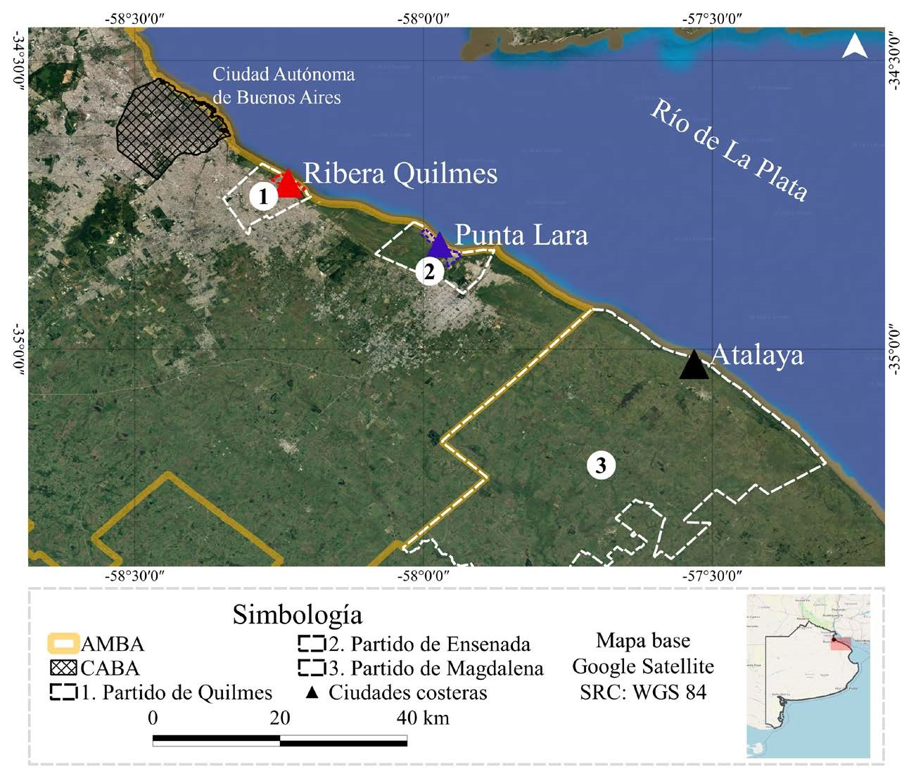[/graphic]
[label]Figura 1[/label]. [caption]Ubicación de las áreas de estudio seleccionadas sobre la costa del Río de la Plata, a diferentes distancias de la Ciudad autónoma de Bs.As.: 1. Ribera de Quilmes (RQ) en el Partido de Quilmes, 2. Punta Lara (PL) en el Partido de Ensenada y 3. Atalaya (AT) en el partido de Magdalena[/caption][/figgrp]

[figgrp id="f2"][attrib]Fuente: Elaboración propia[/attrib].
[graphic href="?a11n72"]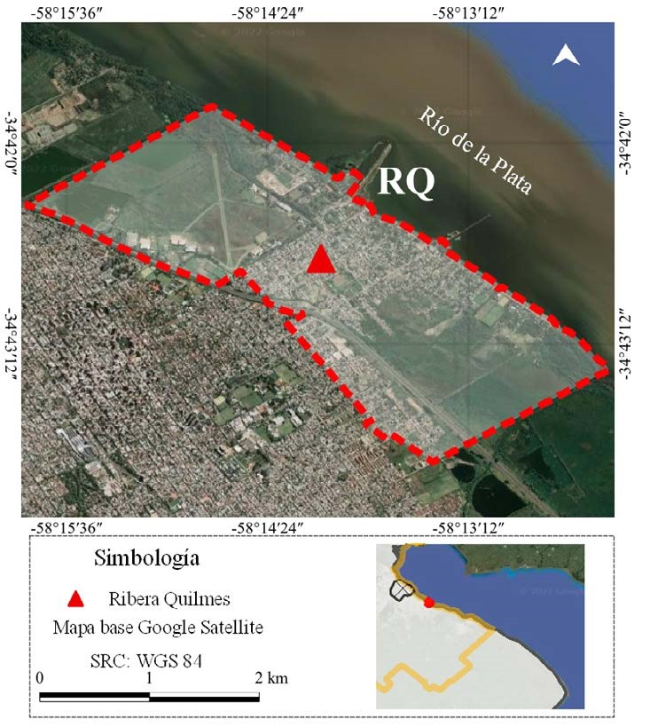[/graphic]
[label]Figura 2[/label]. [caption]Delimitación del área de estudio: Ribera de Quilmes (RQ)[/caption][/figgrp]

[figgrp id="f3"][attrib]Fuente: Elaboración propia[/attrib].
[graphic href="?a11n72"]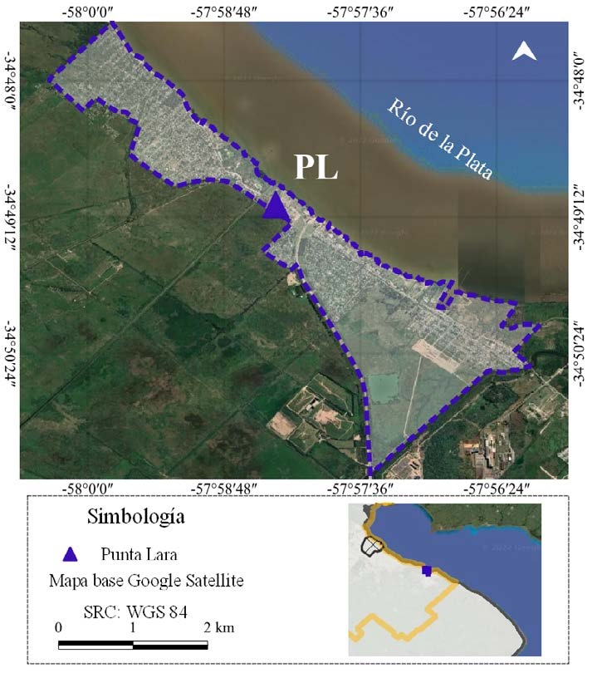[/graphic]
[label]Figura 3[/label]. [caption]Delimitación del área de estudio: Punta Lara (PL)[/caption][/figgrp]

[p]Por último, Atalaya (AT) ubicado entre 35° 1’ S y 57°31’O y los 35° 1’ S y 57°32’ O ([xref ref-type="fig" rid="f4"]Figura 4[/xref]), se encuentra en Magdalena ([xref ref-type="fig" rid="f1"]Figura 1[/xref]) que es un partido rural centrado en la prestación de servicios, con menor actividad comercial y mayor presencia de actividades rurales y turísticas; y se caracteriza por la gran extensión territorial, donde el área urbana ocupa menos del 1% de su superficie (tabla 1) ([xref ref-type="bibr" rid="r19"]Dadón y Matteucci, 2006[/xref]).[/p]

[figgrp id="f4"][attrib]Fuente: Elaboración propia[/attrib].
[graphic href="?a11n72"]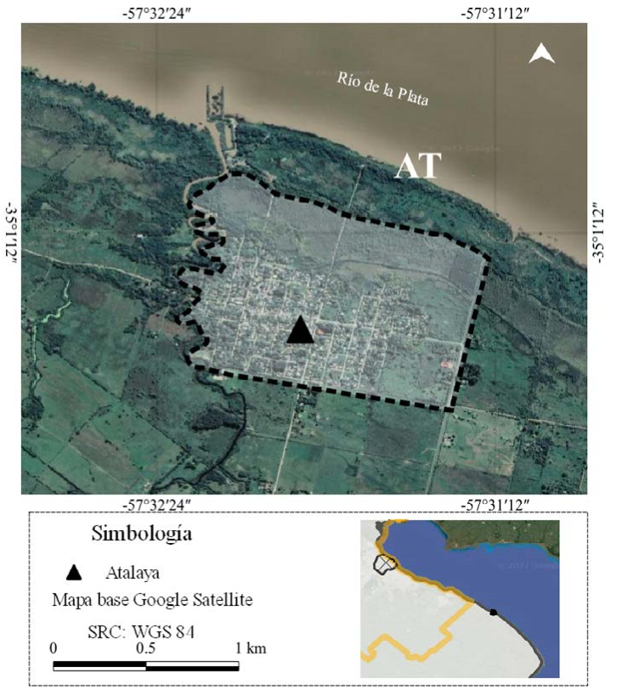[/graphic]
[label]Figura 4[/label]. [caption]Delimitación área de estudio: Atalaya (AT)[/caption][/figgrp]

[tabwrap id="t1"][label]Tabla 1[/label]. [caption]Principales características de las áreas costeras seleccionadas: Ribera de Quilmes (RQ), Punta Lara (PL) y Atalaya (AT) y los Partidos a las que pertenecen (Quilmes, Ensenada y Magdalena, respectivamente)[/caption]
[table][thead][tr][th align="center"]Partido[/th] | [th align="center"]Quilmes[/th] | [th align="center"]Ensenada[/th] | [th align="center"]Magdalena[/th][/tr]
[/thead][tbody][tr][td align="center"]Distancia a CABA[/td] | [td align="center"]23 km[/td] | [td align="center"]60 km[/td] | [td align="center"]106 km[/td][/tr]
[tr][td align="center"]Superficie del partido[/td] | [td align="center"]91,6 km²[/td] | [td align="center"]113, 5 km²[/td] | [td align="center"]1849,8 km²[/td][/tr]
[tr][td align="center"]Línea de costa partido[/td] | [td align="center"]10,2 km[/td] | [td align="center"]12,5 km[/td] | [td align="center"]45,6 km[/td][/tr]
[tr][td align="center"]Superficie urbanizada del partido (km²) * (absoluta y relativa)[/td] | [td align="center"]69,3 (75,6%)[/td] | [td align="center"]15,1 (13,3%)[/td] | [td align="center"]8,9 (0,5%)[/td][/tr]
[tr][td align="center"]Población del partido 2020 (habitantes) **[/td] | [td align="center"]664.783[/td] | [td align="center"]61.783[/td] | [td align="center"]20.613[/td][/tr]
[tr][td align="center"]Densidad (Hab/km²) ***[/td] | [td align="center"]9593[/td] | [td align="center"]4091[/td] | [td align="center"]2316[/td][/tr]
[tr][td align="center"]Área de estudio seleccionada[/td] | [td align="center"]RQ[/td] | [td align="center"]PL[/td] | [td align="center"]AT[/td][/tr]
[tr][td align="center"]Superficie área de estudio absoluta (km²) y relativa al partido (%)[/td] | [td align="center"]8 km² (8,7%)[/td] | [td align="center"]9,2 km² (8,1%)[/td] | [td align="center"]1,8 km² (0,1%)[/td][/tr]
[tr][td align="center"]Línea de costa del área de estudio absoluta (km) y relativa al partido (%)[/td] | [td align="center"]4,5 km (44,1%)[/td] | [td align="center"]7,3 km (58,4%)[/td] | [td align="center"]1,6 km (3,5%)[/td][/tr][/tbody][/table]
[fntable id="TFN1"]* Calculada a partir del Dataset GHS-BUILT-S R2022A ([xref ref-type="bibr" rid="r46"]Pesaresi y Politis 2022[/xref])[/fntable]
[fntable id="TFN2"]** Proyección INDEC (INDEC, 2015)[/fntable]
[fntable id="TFN3"]*** Calculada a partir de la superficie urbanizada[/fntable]
[fntable id="TFN4"]Fuente: Elaboración propia.[/fntable][/tabwrap]

[/subsec][/sec][sec sec-type="methods"][sectitle]Metodología[/sectitle]

[p]Se realizaron recorridas en las tres áreas seleccionadas entre los años 2017 y 2020, y con base en el conocimiento del territorio obtenido de las visitas, se realizó la clasificación supervisada.[/p]
[p]Se hizo una delimitación de cada área tomando los radios censales, “unidades geoestadísticas parte de la estructura de relevamiento censal, definida por un espacio territorial con límites geográficos y aproximadamente 400 viviendas” [xref ref-type="bibr" rid="r33"](INDEC, 2019[/xref], p.4), que abarcaban la mancha urbana al año 2020, para luego, poder comparar los datos poblacionales con el área urbana ([xref ref-type="fig" rid="f2"]Figuras 2[/xref], 3 y 4). En el caso de PL y AT son ciudades que presentan la mancha urbana definida y aislada, pero para el caso de RQ el área urbana es continua en todo el partido, por lo que se tomó como límite del área urbana costera la autopista Buenos Aires-La Plata. Con los polígonos seleccionados, se creó un archivo vectorial y luego se recortaron las imágenes obteniendo un archivo ráster de cada ciudad, para cada corte temporal analizado.[/p]
[p]El corte temporal elegido fue de 30 años, desde 1990 hasta 2020, en las tres áreas de estudio, con cortes históricos cada 10 años aproximadamente (1990, 2001, 2009, 2020), en función de la disponibilidad de imágenes. Se seleccionaron como meses de referencia para la búsqueda de imágenes satelitales septiembre, octubre y noviembre, ya que la estación de la primavera se encuentra establecida y, por ende, la vegetación se encuentra vigorosa, permitiendo diferenciar mejor aquellas áreas urbanas de la vegetación y el suelo desnudo. Respecto a la cobertura de nubes en las imágenes seleccionadas, el criterio de selección fue menor al 10% de cobertura, para evitar distorsiones debidas a la nubosidad.[/p]
[p]Se efectuó la descarga de las imágenes disponibles en el repositorio del Servicio Geológico de Estados Unidos (USGS), mediante el uso del complemento SCP (Semi-Automatic Classification Plugin) del software QGIS versión 3.22, las cuales ya contaban con calibración radiométrica y corrección geométrica. Las imágenes descargadas corresponden a las siguientes fechas: 08/11/1990 Landsat 5 TM (L5), 10/09/2001 (L5), [/p]
[p]12/11/2009 (L5) y 09/10/2020 Landsat 8 OLI (L8). Las imágenes de 1990, 2009 y 2020 pertenecen al Path 224 Row 084, y la del 2001 pertenece al Path 225, Row 084.[/p]
[p]Luego se realizó la clasificación supervisada en el SCP, estableciendo cuatro categorías de coberturas: urbana (espacios cubiertos por áreas residenciales, infraestructura urbana, y equipamientos), vegetación (espacios cubiertos por áreas verdes, urbanas y naturales), suelo desnudo (espacios descubiertos de vegetación) y agua (espacios cubiertos por cuerpos de agua tanto naturales como artificiales).[/p]
[p]Para identificar y delimitar correctamente las distintas coberturas se utilizaron dos composiciones ([xref ref-type="fig" rid="f5"]Figura 5[/xref]): la Composición Color Natural (CCN) (Visible), donde se asignan los colores Rojo a la banda roja (Banda 3 en L5, y Banda 4 en L8); verde a la banda Verde (Banda 2 en L5 y Banda 3 en L8), azul a la banda Azul (Banda 1 en L5 y Banda 2 en L8); es decir las bandas respectivas al espectro Visible. Por otro lado la Composición Falso Color Compuesto Estándar (CFCCE) que considera y asigna al rojo la banda del NIR (Infrarrojo Cercano) (Banda 4 en L5 y Banda 5 en L8), al verde la banda roja, y al azul la banda verde.[/p]

[figgrp id="f5"][attrib]Fuente: Elaboración propia.[/attrib]
[graphic href="?a11n72"]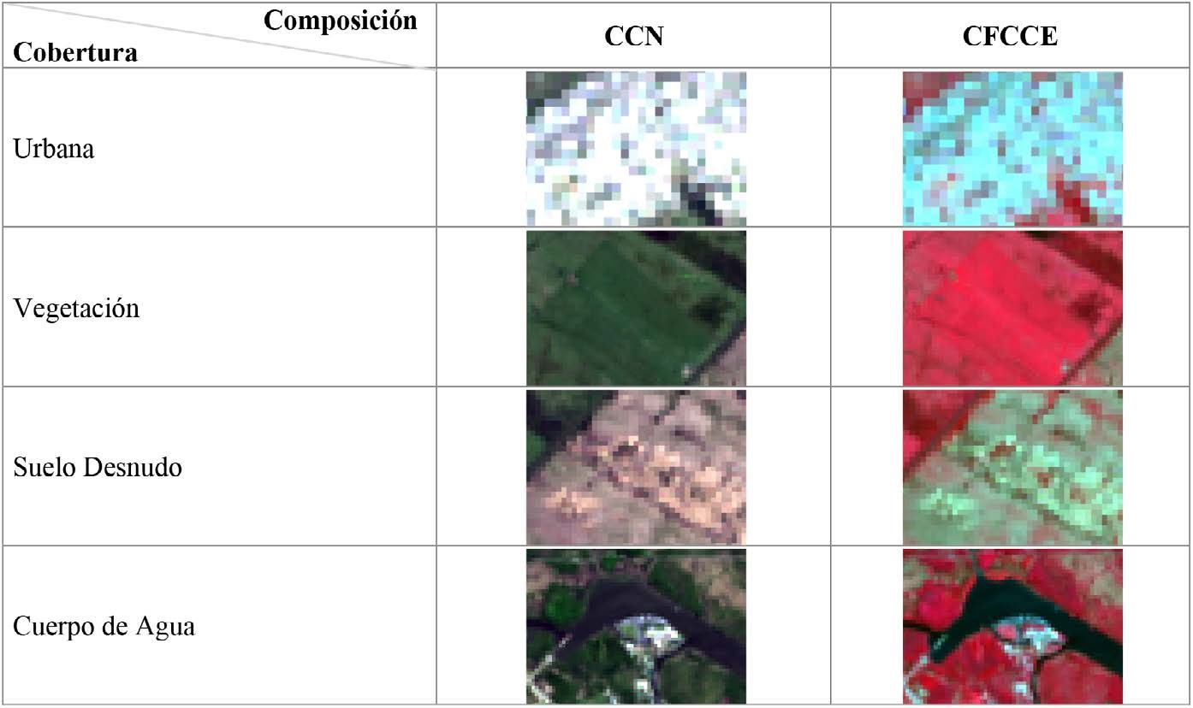[/graphic]
[label]Figura 5[/label]. [caption]Identificación de las distintas coberturas por composición: Composición Color Natural (CCN) y Composición Falso Color Compuesto Estándar (CFCCE)[/caption][/figgrp]

[p]Se definieron entre 25 y 50 polígonos de entrenamiento (regiones de interés - ROI - por sus siglas en inglés), por imagen y por año. Se eliminaron aquellos ROI cuyas firmas espectrales se solaparon entre sí, con el fin de que la distancia espectral (separabilidad) entre firmas de entrenamiento sea mayor, evitando así que, aquellas clases que fueran demasiado similares causaran errores en la clasificación.[/p]
[p]Para evaluar la similitud entre firmas, se utilizó la Distancia de Jeffries-Matusita (JMD), criterio de separabilidad estadística ampliamente utilizado en la bibliografía, la cual calcula la separabilidad de un par de distribuciones de probabilidad. Es un criterio paramétrico, cuyos valores tienden a 0 cuando las firmas son idénticas, y es asintótica a 2 cuando las firmas son completamente diferentes ([xref ref-type="bibr" rid="r17"]Congedo, 2021[/xref]).[/p]
[p]Una vez que la clasificación alcanzó niveles satisfactorios, se aplicó el proceso de clasificación utilizando el algoritmo de Distancia Mínima, ya que las áreas analizadas tenían superficies pequeñas (entre 2 y 9 km²). Este proceso se realizó para todos los cortes temporales (1990, 2001, 2009, y 2020) y para cada área (RQ, PL y AT).[/p]
[p]Obtenida la clasificación, se calculó el área de cada clase por corte temporal y por área con la herramienta post-procesamiento del QGIS, y se comparó la variación absoluta y relativa por cobertura. La anterior también se comparó con la variación poblacional por medio de datos censales y estimaciones calculadas a partir de la tendencia de datos históricos, ya que, por motivos de la pandemia generada por el Covid-19, no se pudo realizar el censo planificado para 2020.[/p]
[p]Debido a que las firmas espectrales difieren por cobertura y por área, para comparar la dispersión de las clasificaciones realizadas por cobertura, se construyó un diagrama de cajas a partir del programa RStudio (versión 2022.07.0+548), reuniendo los datos de todas las clasificaciones por cobertura.[/p]
[p]Para evaluar la fiabilidad de la clasificación, se hizo una matriz de error, para obtener así la precisión global (proporción de sitios de referencia que fue mapeado correctamente), y se calculó el índice Kappa. El índice Kappa representa la proporción de acuerdos observados, respecto al máximo acuerdo posible más allá del azar ([xref ref-type="bibr" rid="r8"]Borràs et al, 2017[/xref]), es decir, el grado de exactitud esperada sobre la obtenida por simple azar ([xref ref-type="bibr" rid="r21"]Dávila et al, 2020[/xref]). El índice toma valores entre -1 y +1, y como se espera que la correlación entre la clasificación y los datos de referencia sea positiva, los valores deberían ser mayores a cero ([xref ref-type="bibr" rid="r20"]Daga et al, 2020[/xref]). Cuanto más cercano a 1 sea, mayor será la confiabilidad de la clasificación. A partir de 0,6 la concordancia es considerable, y si es mayor a 0,8 se considera casi perfecta ([xref ref-type="bibr" rid="r52"]Rwanga y Ndambuki, 2017[/xref]).[/p]
[p]La evaluación sólo se realizó sobre la clasificación correspondiente al año 2020, tomando como datos de referencia imágenes de alta resolución a través del software Google Earth Pro (Maxar CNES Airbus) (fecha de generación de las imágenes: abril 2021) ([xref ref-type="bibr" rid="r52"]Rwanga y Ndambuki, 2017[/xref]).[/p]
[p]Para la evaluación de la precisión de las clases, suelo con vegetación y suelo desnudo se unificaron como “suelo no urbano” para poder compararlas con la imagen de referencia y evitar errores por diferencias con la misma, producto de la fecha de generación. Se generaron 100 puntos en toda el área, mediante el método de muestreo aleatorio simple, a partir del plugin AcATAMa (Accuracy Assessment of Thematic Maps) ([xref ref-type="bibr" rid="r38"]Llano, 2022[/xref]). A partir de la clasificación de estos se generó la matriz de error, y se realizó el cálculo de la precisión y el índice Kappa a través del SCP.[/p]

[/sec][sec sec-type="results|discussion"][sectitle]Resultados y discusión[/sectitle]

[subsec][sectitle]Firmas espectrales[/sectitle]

[p]El análisis de separabilidad espectral es un procedimiento importante que determina la similitud que poseen las clases establecidas ([xref ref-type="bibr" rid="r21"]Dávila et al, 2020[/xref]). A su vez, una clasificación no está completa hasta que no haya sido evaluada, ya que, si luego se usará dicha información como base para tomar decisiones y sacar conclusiones, se debe saber acerca de la calidad y precisión de esta información ([xref ref-type="bibr" rid="r52"]Rwanga y Ndambuki, 2017[/xref]). Los resultados aquí obtenidos demostraron buena separabilidad entre firmas espectrales, variabilidad entre sitios para las distintas coberturas y buena precisión en la clasificación.[/p]
[p]En la mayoría de las clases, por año y por área, la media de la JMD fue mayor a 1,9 y el desvío estándar menor a 0,06, indicando una buena separabilidad entre firmas y poca variabilidad entre períodos ([xref ref-type="fig" rid="f6"]Figura 6[/xref]), lo que se traduce en una buena identificación de las coberturas ([xref ref-type="bibr" rid="r21"]Dávila et al, 2020[/xref]). Las mayores confusiones se dieron entre las clases Agua / Urbano y las clases Suelo desnudo / Urbano, específicamente para RQ ([xref ref-type="fig" rid="f6"]Figura 6[/xref]). El agua en general tiene una firma espectral típica y los casos de confusión son escasos, como suele ser en lugares con alta carga de sedimentos en suspensión ([xref ref-type="bibr" rid="r18"]Córdoba et al, 2006[/xref]). Se observó que en el año 2009, para RQ, la JMD entre las coberturas agua y suelo urbano fue de 0,9 (separabilidad baja), y los valores de reflectancia en el visible para ese año son los más altos de los cuatro períodos, por lo que se podría inferir una influencia de la turbidez del agua, explicando la confusión generada en ese período. Para el resto de los períodos (1991,2001 y 2020) el valor de la JMD fue de 2 (muy buena separabilidad), por lo que la media se vio influenciada por el valor obtenido en 2009, pero en el resto de los períodos la confusión fue despreciable ([xref ref-type="fig" rid="f6"]Figura 6[/xref]). En el caso de las coberturas Urbano y Suelo desnudo, para RQ se observó que la confusión entre firmas se dio, principalmente, en los años 1991 y 2001, la cual fue disminuyendo progresivamente desde 1991, alcanzando un valor en 2020 de 1,98. Ambas coberturas en RQ fueron las únicas que mostraron mayor variabilidad entre períodos.[/p]
[p]Al comparar la dispersión de las firmas espectrales de cada cobertura entre áreas, se observó que todas las coberturas tienen variabilidad entre sitios, siendo Agua y Suelo desnudo las de mayor variabilidad espectral [/p]

[figgrp id="f6"][attrib]Fuente: Elaboración propia[/attrib].
[graphic href="?a11n72"]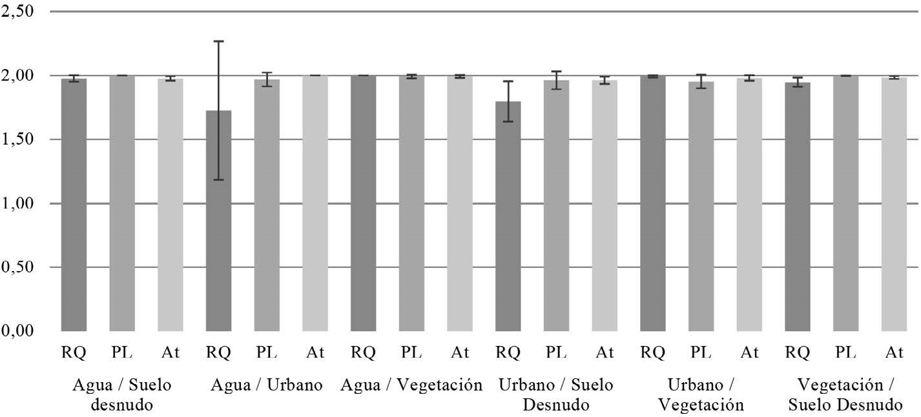[/graphic]
[label]Figura 6[/label]. [caption]Media de la Distancia Jeffries Matusita entre clases para las tres áreas seleccionadas: Ribera de Quilmes (RQ), Punta Lara (PL) y Atalaya (AT)[/caption][/figgrp]

[p]([xref ref-type="fig" rid="f7"]Figura 7[/xref]), característica común de los suelos desnudos ([xref ref-type="bibr" rid="r3"]Antillón et al, 2015[/xref]). Las cubiertas de Vegetación, Suelo desnudo y Urbano mostraron un comportamiento más selectivo, mientras que Agua una respuesta más uniforme. La cobertura Vegetación, como es de esperar, presentó bajos valores de reflectancia en el espectro visible y más elevados en el NIR. Suelo desnudo y Urbano tuvieron un comportamiento similar entre sí, y más uniforme, en comparación con Vegetación, con una curva espectral más plana, con valores máximos de reflectancia en el NIR, pero de menor magnitud que vegetación. Al tratarse de áreas periurbanas, donde los bordes son difusos entre las distintas coberturas, se observó en las firmas espectrales de cada cobertura esta particularidad. Las coberturas Urbano y Suelo desnudo, tanto en la JMD como en el diagrama de cajas, mostraron un comportamiento similar en la reflectancia que tienen por banda, pero la cobertura urbana tiene una leve diferencia, ya que es superior en sus valores de reflectancia en casi todas las bandas en comparación a la cobertura de Suelo desnudo.[/p]
[p]Los cuerpos de agua superficiales en general absorben o transmiten la mayor parte de la radiación óptica recibida, siendo mayor en longitudes de ondas altas. A su vez, al ser cuerpos de agua poco profundos y turbios (con alto contenido de sedimentos), se observa un aumento de la reflectancia en las bandas del visible (azul, rojo y verde) ([xref ref-type="fig" rid="f7"]Figura 7[/xref]) ([xref ref-type="bibr" rid="r15"]Chuvieco, 2008[/xref]).[/p]

[figgrp id="f7"][attrib]Fuente: Elaboración propia[/attrib].
[graphic href="?a11n72"]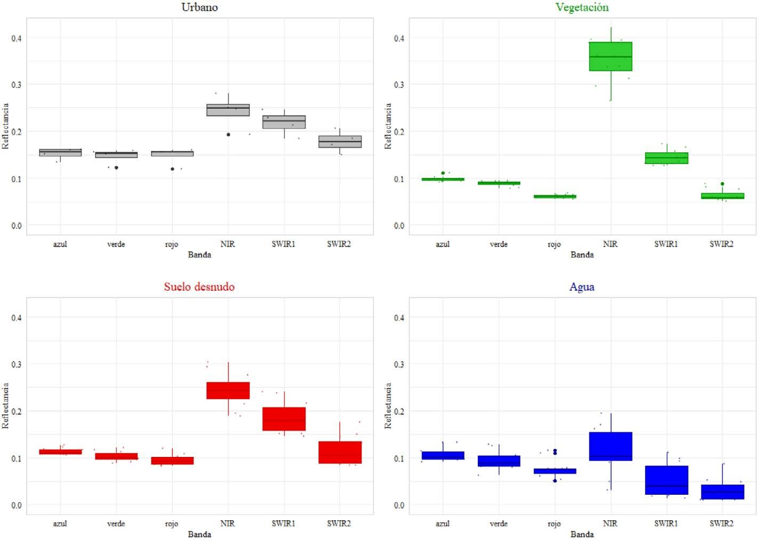[/graphic]
[label]Figura 7[/label]. [caption]Diagrama de cajas. Reflectancia por cobertura y por bandas (Azul, Verde, Roja, Infrarrojo Cercano (NIR), Infrarrojos de Onda Corta (SWIR 1 y 2)[/caption][/figgrp]

[/subsec][subsec][sectitle]Fiabilidad de la clasificación[/sectitle]

[p]El valor de precisión global indica la probabilidad para cualquier sitio en el mapa de ser correctamente clasificado [xref ref-type="bibr" rid="r41"](Loya et al, 2013[/xref]) y, si bien, no hay un rango establecido, se recomienda que los valores superen el 85% ([xref ref-type="bibr" rid="r20"]Daga et al, 2020[/xref]). De la evaluación de la precisión global de la clasificación en los tres sitios, se obtuvieron valores superiores al 87% en todos ellos, indicando una proporción alta de sitios de verificación correctamente clasificados ([xref ref-type="bibr" rid="r52"]Rwanga y Ndambuki, 2017[/xref]). Para el índice Kappa, a partir de 0,75, se corresponde con una muy buena precisión, y se puede aceptar la clasificación ([xref ref-type="bibr" rid="r30"]Humacata, 2017[/xref]). El índice Kappa tuvo valores mayores a 0,80 (casi perfecta) en RQ y AT ([xref ref-type="table" rid="t2"]Tabla 2[/xref]), y 0,75 (considerable) en PL, mostrando en los tres sitios buena concordancia entre la clasificación y los sitios de referencia. Es decir, las categorías fueron establecidas correctamente, fuera de un proceso aleatorio [xref ref-type="bibr" rid="r30"](Humacata, 2017[/xref]).[/p]
[p]Tanto la precisión global como el Índice Kappa dieron los valores más altos en Atalaya, y los valores más bajos en Punta Lara ([xref ref-type="table" rid="t2"]Tabla 2[/xref]).[/p]

[tabwrap id="t2"][label]Tabla 2[/label]. [caption]Evaluación de la precisión de la clasificación 2020 para las tres áreas: Ribera de Quilmes (RQ), Punta Lara (PL) y Atalaya (AT)[/caption]
[table][thead][tr][th align="center"]Área y año[/th] | [th align="center" colspan="3"]RQ 2020[/th] |  |  | [th align="center"] [/th] | [th align="center" colspan="2"]PL 2020[/th] |  | [th align="center"] [/th] | [th align="center" colspan="2"]AT 2020[/th] |  | [th align="center"] [/th]
[/tr][tr][th align="center"]Cobertura [/th] | [th align="center"]Urbana[/th] | [th align="center"]No urbana[/th] | [th align="center"]Agua[/th] | [th align="center"]Urbana[/th] | [th align="center"]No urbana[/th] | [th align="center"]Agua[/th] | [th align="center"]Urbana[/th] | [th align="center"]No urbana[/th] | [th align="center"]Agua[/th]
[/tr][/thead][tbody][tr][td align="center"]Precisión del productor (%)[/td] | [td align="center"]95,54[/td] | [td align="center"]90,28[/td] | [td align="center"]75,06[/td] | [td align="center"]84,8[/td] | [td align="center"]90,12[/td] | [td align="center"]64,7[/td] | [td align="center"]89,72[/td] | [td align="center"]95,08[/td] | [td align="center"]100[/td]
[/tr][tr][td align="center"]Precisión del usuario (%)[/td] | [td align="center"]82,22[/td] | [td align="center"]95,56[/td] | [td align="center"]100[/td] | [td align="center"]87,8[/td] | [td align="center"]88,46[/td] | [td align="center"]57,1[/td] | [td align="center"]90,91[/td] | [td align="center"]95,65[/td] | [td align="center"]60[/td]
[/tr][tr][td align="center"]Kappa hat[/td] | [td align="center"]0,75[/td] | [td align="center"]0,88[/td] | [td align="center"]1[/td] | [td align="center"]0,79[/td] | [td align="center"]0,74[/td] | [td align="center"]0,56[/td] | [td align="center"]0,87[/td] | [td align="center"]0,86[/td] | [td align="center"]0,6[/td]
[/tr][tr][td align="center"]Precisión total (%)[/td] | [td align="center" colspan="2"]91,05 [/td] |  | [td align="center"] [/td] | [td align="center" colspan="3"]87,11 [/td] |  |  | [td align="center"] [/td] | [td align="center" colspan="2"]93,57[/td] |  | [td align="center"] [/td]
[/tr][tr][td align="center"]Clasificación Kappa[/td] | [td align="center" colspan="2"]0,8211 [/td] |  | [td align="center"] [/td] | [td align="center" colspan="3"]0,7526[/td] |  |  | [td align="center"] [/td] | [td align="center"]0,852[/td] | [td align="center"] [/td] | [td align="center"] [/td][/tr][/tbody][/table]
[fntable id="TFN5"]Fuente: Elaboración propia.[/fntable][/tabwrap]

[/subsec][subsec][sectitle]Evolución coberturas[/sectitle]

[p]En la evolución de las distintas coberturas se observó, para las tres áreas estudiadas, un incremento de la cobertura urbana, el mayor crecimiento absoluto del área urbana se dio en PL (1,8 km²), seguido por RQ (1,1 km²) y, por último, AT (0,3 km²) ([xref ref-type="table" rid="t3"]Tabla 3[/xref]). Respecto a la cobertura no urbana (vegetación, suelo desnudo), se observó que la cobertura de vegetación disminuyó en todas las áreas, mientras que suelo desnudo aumentó en RQ y AT, y disminuyó en PL ([xref ref-type="table" rid="t3"]Tabla 3[/xref], [xref ref-type="fig" rid="f8"]Figuras 8[/xref] y [xref ref-type="fig" rid="f9"]9[/xref]). Ambas coberturas mostraron variaciones temporales, algunos períodos con incremento y en otros con disminución, pero la tendencia general es a la disminución ([xref ref-type="table" rid="t3"]Tabla 3[/xref]).[/p]
[p]La cobertura agua aumentó en RQ y PL, y en AT se mantuvo estable ([xref ref-type="table" rid="t3"]Tabla 3[/xref], [xref ref-type="fig" rid="f8"]Figuras 8[/xref] y [xref ref-type="fig" rid="f9"]9[/xref]). En RQ se observó el aumento de la misma en el período 2001 y, posteriormente, las variaciones se estabilizaron, pero sobre el mismo cuerpo de agua ([xref ref-type="fig" rid="f9"]Figura 9[/xref]). El origen de los cuerpos de agua en RQ puede atribuirse a la construcción de la Autopista Buenos Aires La Plata, que quedó elevada en esa área y se extrajo suelo lindante como material de relleno, lo que generó cavas. En PL el caso es similar, ya que lo que fue identificado como cuerpo de agua en 2001, 2009, y 2020, en 1990 fue identificado como suelo urbano (una cantera que se utilizaba para extracción de tierra y tosca) ([xref ref-type="fig" rid="f9"]Figura 9[/xref]). Dicha cantera en años posteriores pasó a constituir un cuerpo de agua superficial reconocido como Laguna Los Patos. En AT el caso es distinto ya que limita al oeste con el Arroyo Buñirigo, y al noreste con la selva marginal ribereña compuesta por juncales, pastizales y árboles, la variación en la humedad y anegamiento origina el aumento o depresión de la superficie cubierta por agua ([xref ref-type="fig" rid="f9"]Figura 9[/xref]).[/p]
[p]En síntesis, la tendencia general fue el incremento del área urbana en desmedro de las otras coberturas. En RQ y AT la cobertura urbana, agua y suelo desnudo aumentó en detrimento de la vegetación; mientras que en PL la cobertura urbana avanzó sobre suelo desnudo y vegetación ([xref ref-type="table" rid="t3"]Tabla 3[/xref]), las variaciones interperíodos de las coberturas no urbanas, y entre las diferentes áreas costeras, estuvieron asociadas a intervenciones antrópicas sitio específicas.[/p]
[p]El crecimiento urbano, sobre ecosistemas del entorno y su resiliencia, genera efectos irreversibles ([xref ref-type="bibr" rid="r12"]Buzai y Montes, 2020[/xref]), y ha sido demostrado por numerosos estudios. En Latinoamérica la expansión de la mancha urbana ocurre en detrimento de tierras productivas o espacios verdes, con la consecuente pérdida de ecosistemas; por ejemplo, en México la expansión urbana ha impactado sobre la cobertura vegetal en la región fronteriza Nogales [xref ref-type="bibr" rid="r41"](Loya et al, 2013[/xref]) y en el Parque Nacional La Malinche ([xref ref-type="bibr" rid="r27"]González y Aguilar, 2021[/xref]), y en tierras agrícolas en Chihuahua ([xref ref-type="bibr" rid="r21"]Dávila et al, 2020[/xref]). Situaciones similares se han observado en otros países de la región: en Valparaíso, Chile, el crecimiento del área urbana fue sobre áreas naturales, cubiertas de vegetación densa y dispersa, y cultivos. En Florianópolis, Brasil, el crecimiento de la ciudad se dio sobre vegetación y espacios como dunas, manglares, planicies inundables, en ambos casos con la consecuente pérdida de servicios y funciones ambientales, e impermeabilización del suelo ([xref ref-type="bibr" rid="r50"]Romero y Medonça, 2009[/xref]).[/p]
[p]En Argentina, la pérdida de áreas naturales ocasionada por el crecimiento del suelo urbano fue notoria en diferentes provincias en las últimas décadas: en Tierra del Fuego, la desaparición de humedales ([xref ref-type="bibr" rid="r34"]Iturraspe et al, 2021[/xref]); en el área metropolitana del Gran Resistencia en Chaco, la degradación de cobertura boscosa; en el área metropolitana de San Miguel de Tucumán, la pérdida de áreas anegables y de alta calidad ambiental ([xref ref-type="bibr" rid="r26"]Gómez et al, 2012[/xref]). En particular, en la provincia de Buenos Aires, la explosión demográfica y la acelerada expansión urbana trajo efectos negativos respecto a la pérdida de suelos en la llanura pampeana y el bosque ribereño, espacios que merecían cuidado por sus servicios ambientales, diversidad de especies y variados paisajes ([xref ref-type="bibr" rid="r6"]Baxendale y Buzai, 2011[/xref]). También, sobre áreas productivas como en Quequén, donde el suelo urbano creció sobre suelos destinados a actividades agroganaderas, mineras e industriales y campos de médanos ([xref ref-type="bibr" rid="r44"]Merlotto et al, 2012[/xref]). En el AMBA, la extensión urbana sobre suelos rurales ocasionó la pérdida de diversidad en cultivos y el deterioro de valiosos ecosistemas, como los bañados de desborde fluvial ([xref ref-type="bibr" rid="r51"]López y Rotger, 2020[/xref]) y cuencas de ríos y arroyos urbanos, como el arroyo el Pescado en La Plata [xref ref-type="bibr" rid="r39"](Rotger y Ressel, 2020[/xref]).[/p]
[p]Nuestros resultados demostraron que las áreas urbanas estudiadas se encuentran en proceso de crecimiento y expansión, con implicancias ambientales negativas como la ocupación de nuevas áreas costeras bien conservadas, que generan problemas sobre los ecosistemas presentes y aumentan el riesgo frente a inundaciones ([xref ref-type="bibr" rid="r21"]Dávila et al, 2020[/xref]).[/p]

[tabwrap id="t3"][label]Tabla 3[/label]. [caption]Evolución temporal de las superficies (en km²) por cobertura, por año (1990, 2001, 2009 y 2020) y por sitios (Ribera Quilmes RQ, Punta Lara PL, Atalaya AT)[/caption]
[table][tbody][tr][td align="center"]Año[/td] | [td align="center" colspan="3"]1990[/td] |  |  | [td align="center" colspan="3"]2001[/td] |  |  | [td align="center" colspan="3"]2009[/td] |  |  | [td align="center" colspan="3"]2020[/td]
[/tr][tr][td align="center"]Cobertura/Área[/td] | [td align="center"]RQ[/td] | [td align="center"]PL[/td] | [td align="center"]AT[/td] | [td align="center"]RQ[/td] | [td align="center"]PL[/td] | [td align="center"]AT[/td] | [td align="center"]RQ[/td] | [td align="center"]PL[/td] | [td align="center"]AT[/td] | [td align="center"]RQ[/td] | [td align="center"]PL[/td] | [td align="center"]AT[/td]
[/tr][tr][td align="center"]Urbano[/td] | [td align="center"]1,67[/td] | [td align="center"]1,85[/td] | [td align="center"]0,23[/td] | [td align="center"]1,54[/td] | [td align="center"]2,05[/td] | [td align="center"]0,30[/td] | [td align="center"]1,84[/td] | [td align="center"]2,71[/td] | [td align="center"]0,38[/td] | [td align="center"]2,81[/td] | [td align="center"]3,69[/td] | [td align="center"]0,51[/td]
[/tr][tr][td align="center"]Vegetación[/td] | [td align="center"]4,82[/td] | [td align="center"]4,00[/td] | [td align="center"]1,13[/td] | [td align="center"]4,18[/td] | [td align="center"]4,85[/td] | [td align="center"]0,63[/td] | [td align="center"]4,12[/td] | [td align="center"]3,55[/td] | [td align="center"]0,94[/td] | [td align="center"]3,00[/td] | [td align="center"]3,30[/td] | [td align="center"]0,71[/td]
[/tr][tr][td align="center"]Suelo desnudo[/td] | [td align="center"]1,27[/td] | [td align="center"]3,26[/td] | [td align="center"]0,33[/td] | [td align="center"]1,87[/td] | [td align="center"]1,67[/td] | [td align="center"]0,72[/td] | [td align="center"]1,55[/td] | [td align="center"]2,60[/td] | [td align="center"]0,36[/td] | [td align="center"]1,87[/td] | [td align="center"]1,80[/td] | [td align="center"]0,50[/td]
[/tr][tr][td align="center"]Agua[/td] | [td align="center"]0,23[/td] | [td align="center"]0,00[/td] | [td align="center"]0,06[/td] | [td align="center"]0,32[/td] | [td align="center"]0,54[/td] | [td align="center"]0,10[/td] | [td align="center"]0,40[/td] | [td align="center"]0,25[/td] | [td align="center"]0,08[/td] | [td align="center"]0,33[/td] | [td align="center"]0,32[/td] | [td align="center"]0,04[/td][/tr][/tbody][/table]
[fntable id="TFN6"]Fuente: Elaboración propia.[/fntable][/tabwrap]

[figgrp id="f8"][attrib]Fuente: Elaboración propia[/attrib].
[graphic href="?a11n72"]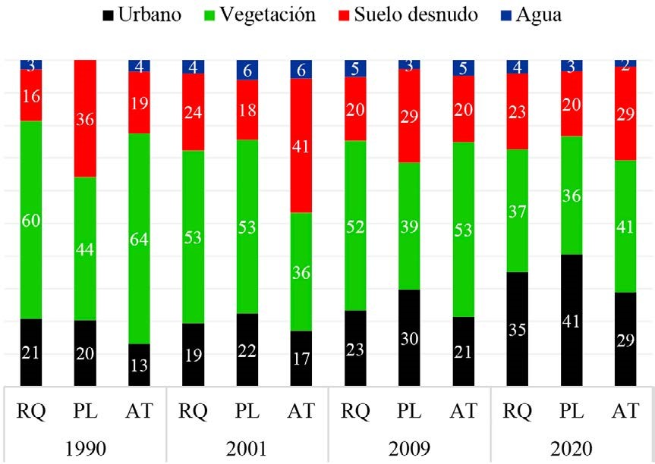[/graphic]
[label]Figura 8[/label]. [caption]Superficie relativa porcentual de cada tipo de cobertura (urbana, vegetación, suelo desnudo y agua) por año (1990, 2001, 2009 y 2020), por área (Ribera Quilmes RQ, Punta Lara PL, Atalaya AT)[/caption][/figgrp]

[figgrp id="f9"][attrib]Fuente: Elaboración propia[/attrib].
[graphic href="?a11n72"]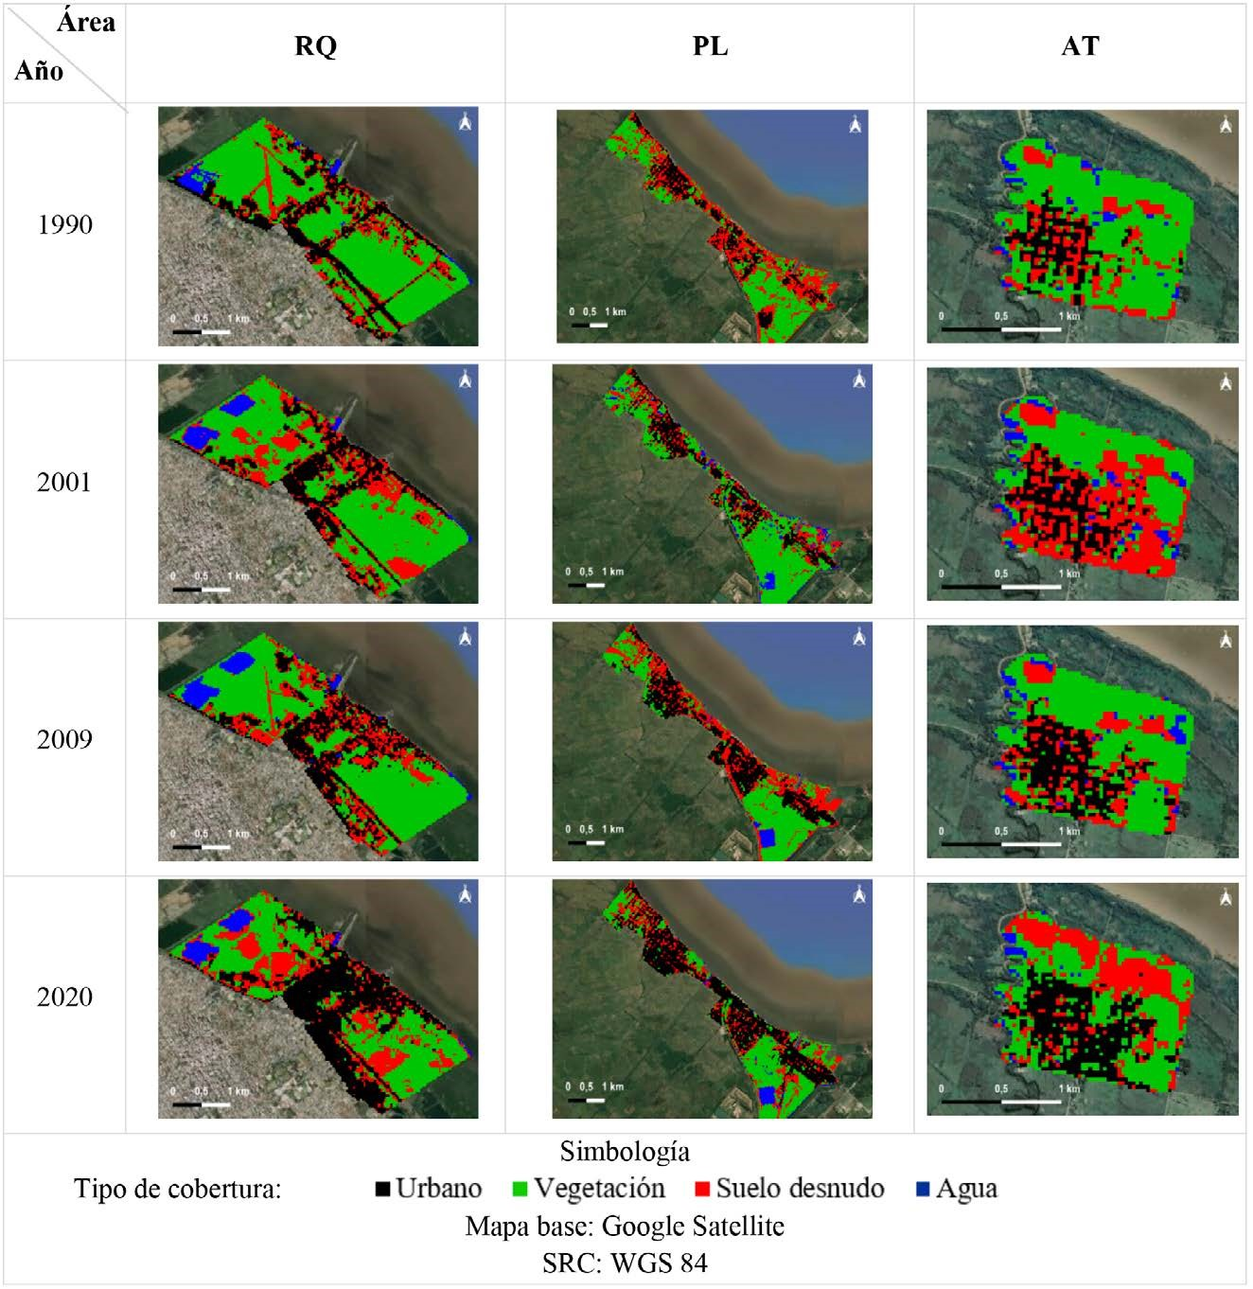[/graphic]
[label]Figura 9[/label]. [caption]Evolución y distribución de coberturas (urbano, vegetación, suelo desnudo y agua) por año (1990, 2001, 2009 y 2020) y por área (Ribera Quilmes RQ, Punta Lara PL, Atalaya AT)[/caption][/figgrp]

[p]La cobertura urbana en el año 2020 fue de 2,81km² en RQ, 3,69km² en PL, y 0,51km² en AT ([xref ref-type="table" rid="t4"]Tabla 4[/xref]). Son áreas urbanas pequeñas, pero en este tipo de ambientes costeros suelen ser las que prevalecen y muestran más dinamismo. Asimismo, al estar próximas entre sí (menos de 50km entre ellas) y próximas a grandes urbes, a partir de fenómenos de conurbación y metropolización, podrían llegar a originar a futuro la unión física y funcional entre ellas, fenómeno común en América Latina y el Caribe ([xref ref-type="bibr" rid="r4"]Barragán y De Andrés, 2016[/xref]).[/p]
[p]Según [xref ref-type="bibr" rid="r19"]Dadón y Matteucci (2006[/xref]), los partidos urbanos (como RQ) muestran comportamientos opuestos en sus variables (territoriales, económicas y sociales) a los rurales (como AT), y en algunos casos, los naturales (como PL) se comportan de manera similar a los rurales. En las áreas analizadas se pudo observar esta tendencia, ya que, con relación a la superficie urbana existente en 1990 en cada área, el mayor crecimiento relativo de la cobertura urbana ocurrió en PL y AT, 119,5% y 99,6% respectivamente, mientras que en RQ, un área mucho más consolidada y urbana, si bien hubo crecimiento, este fue menor (68,2%) ([xref ref-type="table" rid="t4"]Tabla 4[/xref]).[/p]
[p]En cuanto al período de mayor crecimiento de la mancha urbana para las tres áreas estudiadas, se dio entre 2009 - 2020 ([xref ref-type="table" rid="t4"]Tabla 4[/xref]). En AT se observó un crecimiento interperíodo, siendo mayor al 25% en los últimos tres períodos; y en PL, en los últimos dos períodos, el crecimiento fue mayor al 30%. En RQ, en el período 1990-2001, hubo un decrecimiento en la mancha urbana, que puede ser explicado por la disminución poblacional promedio observada en los partidos urbanos, producto del auge de los barrios cerrados en partidos alejados a las áreas urbanas ([xref ref-type="bibr" rid="r19"]Dadón y Matteucci 2006[/xref]), y por la construcción de la autopista Buenos Aires - La Plata, obra que comenzó en el año 1985 y se inauguró el tramo Buenos Aires - Quilmes en 1995 ([xref ref-type="bibr" rid="r23"]Fariña, 2016[/xref]), por lo que en 1990 dicha obra se encontraba en pleno desarrollo, pudiendo haberse sobredimensionado la cobertura urbana en este intervalo de tiempo. En el período 2001-2009 se observó un crecimiento interperíodo del 19% y, finalmente, en el período 2009-2020, un crecimiento del 53% ([xref ref-type="table" rid="t4"]Tabla 4[/xref]).[/p]

[tabwrap id="t4"][label]Tabla 4[/label]. [caption]Evolución del área urbana interperíodo por área (Ribera Quilmes RQ, Punta Lara PL, Atalaya AT) absoluta (km²) y relativa (%)[/caption]
[table][thead][tr][th align="justify"] [/th] | [th align="justify"] [/th] | [th align="justify"] [/th] | [th align="justify"] [/th] | [th align="justify"] [/th] | [th align="justify"] [/th] | [th align="justify" colspan="4"]Crecimiento interperíodo[/th] |  |  |  | [th align="justify"] [/th] | [th align="justify" colspan="3"]Crecimiento total[/th]
[/tr][tr][th align="justify"]Área[/th] | [th align="justify"]1990[/th] | [th align="justify"]2001[/th] | [th align="justify"]2009[/th] | [th align="justify"]2020[/th] | [th align="justify"]1990-  2001[/th] | [th align="justify"]%[/th] | [th align="justify"]2001-  2009[/th] | [th align="justify"]%[/th] | [th align="justify"]2009-  2020[/th] | [th align="justify"]%[/th] | [th align="justify"]Diferencia entre 1990 y  2020[/th] | [th align="justify"]%[/th]
[/tr][/thead][tbody][tr][td align="justify"]RQ[/td] | [td align="justify"]1,67[/td] | [td align="justify"]1,54[/td] | [td align="justify"]1,84[/td] | [td align="justify"]2,81[/td] | [td align="justify"]-0,13[/td] | [td align="justify"]-7,91[/td] | [td align="justify"]0,30[/td] | [td align="justify"]19,28[/td] | [td align="justify"]0,98[/td] | [td align="justify"]53,16[/td] | [td align="justify"]1,14[/td] | [td align="justify"]68,24[/td]
[/tr][tr][td align="justify"]PL[/td] | [td align="justify"]1,85[/td] | [td align="justify"]2,05[/td] | [td align="justify"]2,71[/td] | [td align="justify"]3,69[/td] | [td align="justify"]0,20[/td] | [td align="justify"]10,75[/td] | [td align="justify"]0,66[/td] | [td align="justify"]32,43[/td] | [td align="justify"]0,98[/td] | [td align="justify"]36,07[/td] | [td align="justify"]1,84[/td] | [td align="justify"]99,56[/td]
[/tr][tr][td align="justify"]AT[/td] | [td align="justify"]0,23[/td] | [td align="justify"]0,30[/td] | [td align="justify"]0,38[/td] | [td align="justify"]0,51[/td] | [td align="justify"]0,07[/td] | [td align="justify"]30,08[/td] | [td align="justify"]0,08[/td] | [td align="justify"]25,53[/td] | [td align="justify"]0,13[/td] | [td align="justify"]34,45[/td] | [td align="justify"]0,28[/td] | [td align="justify"]119,53[/td][/tr][/tbody][/table]
[fntable id="TFN7"]Fuente: Elaboración propia.[/fntable][/tabwrap]

[/subsec][subsec][sectitle]Relación entre evolución de superficie urbana y población[/sectitle]

[p]El término “crecimiento” se asocia a población, mientras que el de [/p]
[p]“expansión” a ampliación del uso de suelo urbano, y el de “densificación” al aumento de la población y viviendas por unidad de superficie ([xref ref-type="bibr" rid="r48"]Ramírez y Pértile, 2017[/xref]). Teniendo en cuenta estos conceptos y, al analizar la relación entre población y superficie urbana en las tres áreas costeras estudiadas, en el período 1990 - 2020 se observó que, tanto RQ como PL, transitan un proceso de crecimiento poblacional y densificación del área urbana (PL en menor grado que RQ), mientras que en AT el proceso de crecimiento y densificación es menor, encontrándose en etapa de mayor expansión del suelo urbano. En RQ el crecimiento poblacional fue 2,77 veces mayor que en crecimiento de la superficie urbana (km²), mientras que en PL y AT la relación fue de 1,89 y 1,19 veces mayor ([xref ref-type="table" rid="t5"]Tabla 5[/xref]). El patrón de expansión acarrea una serie de desventajas como el alto costo del tendido de las redes de servicios públicos [xref ref-type="bibr" rid="r48"](Ramírez y Pértile, 2017[/xref]) y el desarrollo de modelos de uso de suelos menos eficientes ([xref ref-type="bibr" rid="r25"]Gómez y Ramírez, 2019[/xref]).[/p]

[tabwrap id="t5"][label]Tabla 5[/label]. [caption]Crecimiento de la superficie del área urbana (km²/%) y crecimiento poblacional (Hab/%) y su relación. En Ribera de Quilmes (RQ), Punta Lara (PL) y Atalaya (AT)[/caption]
[table][thead][tr][th align="center"]Área[/th] | [th align="center"]Variable[/th] | [th align="center"]1990[/th] | [th align="center"]2020[/th] | [th align="center"]Crecimiento relativo interperíodo (%) 1990 - 2020[/th] | [th align="center"]Relación entre crecimiento relativo poblacional y crecimiento relativo urbano[/th][/tr]
[/thead][tbody][tr][td align="center"]RQ[/td] | [td align="justify"]Superficie urbana (km²)[/td] | [td align="center"]1,67[/td] | [td align="center"]2,81[/td] | [td align="center"]68[/td] | [td align="center"]2,77[/td][/tr]
[tr][td align="center"] [/td] | [td align="justify"]Habitantes (hab.) *[/td] | [td align="center"]5050[/td] | [td align="center"]14583[/td] | [td align="center"]188,8[/td] | [td align="center"] [/td][/tr]
[tr][td align="center"] [/td] | [td align="justify"]Densidad (hab./ km²)[/td] | [td align="center"]3018[/td] | [td align="center"]5190[/td] | [td align="center"]71,9[/td] | [td align="center"] [/td][/tr]
[tr][td align="center"]PL[/td] | [td align="justify"]Superficie urbana (km²)[/td] | [td align="center"]1,85[/td] | [td align="center"]2,81[/td] | [td align="center"]51,9[/td] | [td align="center"]1,89[/td][/tr]
[tr][td align="center"] [/td] | [td align="justify"]Habitantes (hab.) *[/td] | [td align="center"]6243[/td] | [td align="center"]12385[/td] | [td align="center"]98,4[/td] | [td align="center"] [/td][/tr]
[tr][td align="center"] [/td] | [td align="justify"]Densidad (hab./ km²)[/td] | [td align="center"]3376[/td] | [td align="center"]4407[/td] | [td align="center"]30,6[/td] | [td align="center"] [/td][/tr]
[tr][td align="center"]AT[/td] | [td align="justify"]Superficie urbana (km²)[/td] | [td align="center"]0,23[/td] | [td align="center"]0,51[/td] | [td align="center"]121,4[/td] | [td align="center"]1,19[/td][/tr]
[tr][td align="center"] [/td] | [td align="justify"]Habitantes (hab.) *[/td] | [td align="center"]387[/td] | [td align="center"]946[/td] | [td align="center"]144,4[/td] | [td align="center"] [/td][/tr]
[tr][td align="center"] [/td] | [td align="justify"]Densidad (hab./ km²)[/td] | [td align="center"]1680[/td] | [td align="center"]1855[/td] | [td align="center"]10,4[/td] | [td align="center"] [/td][/tr][/tbody][/table]
[fntable id="TFN8"]* Datos extraídos de censos [xref ref-type="bibr" rid="r31"](INDEC, 2010 [/xref]e [xref ref-type="bibr" rid="r32"]INDEC, 2015[/xref]) y de [xref ref-type="bibr" rid="r22"]De Grande y Rodríguez (2022[/xref]) Fuente: Elaboración propia.[/fntable][/tabwrap]

[p]La relación entre superficie urbana y el crecimiento de la población, también muestra relación con la distancia a la CABA. RQ, que es el área más cercana a ella (23km), es la que transita mayor proceso de densificación, es decir, mayor crecimiento de la población que de la superficie urbana, seguido por PL (a 60km de CABA), que evidencia el mismo proceso, pero en menor medida; finalmente AT, que se encuentra a más de 100km de la CABA, está ubicado en un proceso donde hay crecimiento poblacional, pero a la par de la expansión del suelo urbano, es decir, mantiene su densidad.[/p]
[p]Por otra parte, el estuario del RDLP es un área vulnerable al cambio climático, donde se espera que en los próximos 100 años el nivel del río aumente entre 0,6 y 1m, con vientos y ondas de tormenta cada vez más fuertes y frecuentes, e inundaciones más recurrentes ([xref ref-type="bibr" rid="r2"]Almansi et al, 2013[/xref]). La dinámica del crecimiento poblacional, expansión del suelo urbano y densificación en áreas costeras expuestas a amenazas naturales como las mencionadas, incide en el riesgo de dos maneras, ya que modifica los ecosistemas y servicios, y al hacerlo aumenta el riesgo de la población ([xref ref-type="bibr" rid="r37"]León y Sánchez, 2020[/xref]). A su vez, al aumentar la población y el área urbanizada, aumenta la exposición, por lo que estas áreas deberían ser consideradas en función del análisis del riesgo a fin de adoptar medidas de gestión para la prevención y disminución del riesgo frente a las amenazas.[/p]

[/subsec][/sec][sec sec-type="conclusions"][sectitle]Conclusiones[/sectitle]

[p]La clasificación supervisada, a partir de imágenes Landsat, resultó una herramienta útil para identificar las distintas coberturas de suelo, con buena fiabilidad en áreas, tanto urbanas como naturales y rurales.[/p]
[p]La disponibilidad de imágenes y uso de software de acceso libre facilitan la obtención y el procesamiento de datos a bajo costo, los cuales permiten generar información valiosa para los tomadores de decisión con escasos recursos para el desarrollo de medidas de gestión ambiental y urbana.[/p]
[p]El conocimiento de las coberturas del suelo, y su evolución es un recurso sustancial, que permite tomar acciones para el desarrollo de políticas sustentables de ordenamiento del territorio, y planificar acciones para la gestión y prevención del riesgo frente a amenazas naturales en ciudades costeras.[/p]
[p]La expansión de áreas urbanas no planificadas en zonas costeras precarias, pone en situación de vulnerabilidad y riesgo a ecosistemas y habitantes y, atendiendo la vulnerabilidad agravada por el cambio climático en las áreas costeras al río de la Plata, consideramos que en la Ribera de Quilmes, Punta Lara y Atalaya urge adoptar medidas de gestión para la prevención y disminución del riesgo[/p][/sec][/xmlbody].

[refs][sectitle]Referencias bibliográficas[/sectitle]

[ref id="r1" reftype=“journal"][authors role="nd"][pauthor][surname]Abraira[/surname], [fname]V.[/fname][/pauthor] [/authors]([date dateiso="20010000" specyear="2001"]2001[/date]). [arttitle]El Índice Kappa[/arttitle]. [source]SEMERGEN - Medicina de Familia[/source], [volid]27[/volid]([issueno]5[/issueno]), [pages]247-249[/pages].[/ref]
[ref id="r2" reftype=“journal"][authors role="nd"][pauthor][surname]Almansi[/surname], [fname]F[/fname][/pauthor]; [pauthor][surname]Hardoy[/surname], [fname]J[/fname][/pauthor]; [pauthor][surname]Pandiella[/surname], [fname]G.[/fname][/pauthor] [/authors]([date dateiso="20130000" specyear="2013"]2013[/date]). [arttitle]Impacto del cambio climático en ciudades costeras del estuario del Rio de la Plata[/arttitle]. [source]Medio Ambiente y Urbanización[/source], [volid]79[/volid], [pages]217-235[/pages].[/ref]
[ref id="r3" reftype=“journal"][authors role="nd"][pauthor][surname]Antillón[/surname], [fname]M[/fname][/pauthor]; [pauthor][surname]Corral[/surname], [fname]G[/fname][/pauthor]; [pauthor][surname]Alatorre[/surname], [fname]L.[/fname][/pauthor] [/authors]([date dateiso="20150000" specyear="2015"]2015[/date]). [arttitle]Análisis de los cambios de cobertura y usos de suelo en los márgenes de la laguna de bustillos, Chihuahua: efectos de la expansión agrícola[/arttitle]. [source]Memoras de Resúmenes en extenso SELPER-XXI- México- UACJ[/source], [volid]2015[/volid]([issueno]6[/issueno]).[/ref]
[ref id="r4" reftype=“journal"][authors role="nd"][pauthor][surname]Barragán[/surname], [fname]J. M.[/fname][/pauthor], & [pauthor][surname]de Andrés[/surname], [fname]M.[/fname][/pauthor] [/authors]([date dateiso="20160000" specyear="2016"]2016[/date]). [arttitle]Expansión urbana en las áreas litorales de América Latina y Caribe[/arttitle]. [source]Revista de geografía Norte Grande[/source], [volid]64[/volid], [pages]129-149[/pages]. https://doi.org/[pubid idtype="doi"]10.4067/S0718-34022016000200009[/pubid][/ref]
[ref id="r5" reftype="book"][authors role="nd"][pauthor][surname]Barros[/surname], [fname]V[/fname][/pauthor]; [pauthor][surname]Menéndez[/surname], [fname]A[/fname][/pauthor]; [pauthor][surname]Nagy[/surname], [fname]G.[/fname][/pauthor] [/authors]([date dateiso="20050000" specyear="2005"]2005[/date]). [chptitle]Capítulo 5. Inundación y Cambio Climático: Costa argentina del Río de la Plata[/chptitle] en [authors role="ed"][pauthor][fname]V.[/fname] [surname]Barros[/surname][/pauthor] [/authors](Ed.) [source]El cambio climático en el Río de la Plata[/source] (pp. [pages]41-52[/pages]). [pubname]Centro de Investigaciones del Mar y la Atmósfera[/pubname].[/ref]
[ref id="r6" reftype=“journal"][authors role="nd"][pauthor][surname]Baxendale[/surname], [fname]C[/fname][/pauthor]; [pauthor][surname]Buzai[/surname], [fname]G.[/fname][/pauthor] [/authors]([date dateiso="20110000" specyear="2011"]2011[/date]). [arttitle]Dinámica de crecimiento urbano y pérdida de suelos productivos en el Gran Buenos Aires (Argentina), 18692011. Análisis espacial basado en Sistemas de Información Geográfica[/arttitle]. [source]Serie Geográfica. [/source] [pubname]Universidad de Alcalá de Henares[/pubname], [volid]17[/volid], [pages]77-95[/pages]. [url]http://hdl.handle.net/10017/14761[/url][/ref]
[ref id="r7" reftype="book"][authors role="nd"][pauthor][surname]Bono[/surname], [fname]N.[/fname][/pauthor], [pauthor][surname]López[/surname], [fname]I.[/fname][/pauthor], [pauthor][surname]Rocca[/surname], [fname]M. J.[/fname][/pauthor], & [pauthor][surname]Seimandi[/surname], [fname]M.[/fname][/pauthor][/authors] ([date dateiso="20080000" specyear="2008"]2008[/date]). [chptitle]Territorios vulnerables. Evaluación de políticas de ordenamiento en Berisso y Ensenada [/chptitle]en [authors role="nd"][pauthor][fname]N.[/fname] [surname]Bono[/surname][/pauthor]; [pauthor][fname]O.[/fname] [surname]Scornik [/surname][/pauthor][/authors](Eds.) [source]Desafíos de la gestión territorial en localidades metropolitanas. Riberas bajo amenaza[/source] ([volid]2008[/volid], pp. [pages]95-117[/pages]). [pubname]Universidad de Rosario[/pubname].[/ref]
[ref id="r8" reftype=“journal"][authors role="nd"][pauthor][surname]Borràs[/surname], [fname]J.[/fname][/pauthor], [pauthor][surname]Delegido[/surname], [fname]J.[/fname][/pauthor], [pauthor][surname]Pezzola[/surname], [fname]A.[/fname][/pauthor], [pauthor][surname]Pereira[/surname], [fname]M.[/fname][/pauthor], [pauthor][surname]Morassi[/surname], [fname]G.[/fname][/pauthor], & [pauthor][surname]CampsValls[/surname], [fname]G.[/fname][/pauthor] [/authors]([date dateiso="20170000" specyear="2017"]2017[/date]). [arttitle]Clasificación de usos del suelo a partir de imágenes Sentinel-2[/arttitle]. [source]Revista de Teledetección[/source], [volid]48[/volid]([issueno]55[/issueno]), [moreinfo]s.p.[/moreinfo] https://doi. org/[pubid idtype="doi"]10.4995/raet.2017.7133[/pubid][/ref]
[ref id="r9" reftype="book"][authors role="nd"][pauthor][surname]Borthagaray[/surname], [fname]J.[/fname][/pauthor] [/authors]([date dateiso="20020000" specyear="2002"]2002[/date]). [source]El Río de la Plata como territorio[/source]. [pubname]Ediciones Infinito[/pubname]. [publoc]Argentina[/publoc][/ref]
[ref id="r10" reftype=“journal"][authors role="nd"][pauthor][surname]Buzai[/surname], [fname]G[/fname][/pauthor]; [pauthor][surname]Baxendale[/surname], [fname]C.[/fname][/pauthor] [/authors]([date dateiso="19980000" specyear="1998"]1998[/date]). [arttitle]Buenos Aires (1869-1991) La geometría urbana como representación de una historia económica y sociodemográfica[/arttitle]. [source]Signos Universitarios[/source], [volid]XVIII[/volid]([issueno]34[/issueno]), [pages]71-88[/pages].[/ref]
[ref id="r11" reftype=“journal"][authors role="nd"][pauthor][surname]Buzai[/surname], [fname]G.[/fname][/pauthor][/authors] ([date dateiso="20180000" specyear="2018"]2018[/date]). [arttitle]Crecimiento urbano y potenciales conflictos entre usos del suelo en el municipio de Luján (Provincia de Buenos Aires, Argentina). Modelado espacial 2016-2030[/arttitle]. [source]Cuadernos Geográficos[/source], [volid]57[/volid]([issueno]1[/issueno]), [pages]155-176[/pages]. https://doi.org/[pubid idtype="doi"]10.30827/cuadgeo.v57i1.5656[/pubid][/ref]
[ref id="r12" reftype=“journal"][authors role="nd"][pauthor][surname]Buzai[/surname], [fname]G[/fname][/pauthor]; [pauthor][surname]Montes[/surname], [fname]E.[/fname][/pauthor] [/authors]([date dateiso="20200000" specyear="2020"]2020[/date]). [arttitle]Megaciudad Buenos Aires: Cartografía de su última expansión y conurbación mediante el procesamiento digital de imágenes satelitales nocturnas[/arttitle]. [source]Revista Cartográfica[/source], ([issueno]100[/issueno]), [pages]215-238[/pages]. https://doi.org/[pubid idtype="doi"]10.35424/rcarto.i100.667[/pubid][/ref]
[ref id="r13" reftype="book"][authors role="nd"][pauthor][surname]Casco[/surname], [fname]G.[/fname][/pauthor], [pauthor][surname]Arias Del Puerto[/surname], [fname]L.[/fname][/pauthor], [pauthor][surname]Mareco Castellano[/surname], [fname]H.[/fname][/pauthor], & [pauthor][surname]Kindgard[/surname], [fname]As.[/fname][/pauthor][/authors] ([date dateiso="20160000" specyear="2016"]2016[/date]). [source]Informe Final de evaluación de exactitud temática del mapa de cobertura forestal y cambio de uso de la tierra para los años 2011, 2013 y 2015 [/source]([moreinfo]Programa Colaborativo de la Naciones Unidas para la reducción de emisiones debidas a la deforestación y degradación de bosques en países en vías de Desarrollo[/moreinfo], p. [pages]20[/pages]). [pubname]Secretaría del Ambiente[/pubname].[/ref]
[ref id="r14" reftype=“journal"][authors role="nd"][pauthor][surname]Cano Salinas[/surname], [fname]L.[/fname][/pauthor], [pauthor][surname]Rodríguez Laguna[/surname], [fname]R.[/fname][/pauthor], [pauthor][surname]Valdez Lazalde[/surname], [fname]J. R.[/fname][/pauthor], [pauthor][surname]Acevedo Sandoval[/surname], [fname]O. A.[/fname][/pauthor], & [pauthor][surname]Beltrán Hernández[/surname], [fname]R. I.[/fname][/pauthor] [/authors]([date dateiso="20170000" specyear="2017"]2017[/date]). [arttitle]Detección del crecimiento urbano en el estado de Hidalgo mediante imágenes Landsat[/arttitle]. [source]Investigaciones Geográficas[/source], [volid]92[/volid], [moreinfo]s.p.[/moreinfo] https://doi.org/[pubid idtype="doi"]10.14350/rig.52339[/pubid][/ref]
[ref id="r15" reftype="book"][authors role="nd"][pauthor][surname]Chuvieco[/surname], [fname]E.[/fname][/pauthor] [/authors]([date dateiso="20080000" specyear="2008"]2008[/date]). [source]Teledetección Ambiental. La observación de la Tierra desde el Espacio[/source]. [pubname]Editorial Ariel[/pubname]. [publoc]España[/publoc][/ref]
[ref id="r16" reftype=“journal"][authors role="nd"][pauthor][surname]Congalton[/surname], [fname]R.[/fname][/pauthor][/authors] ([date dateiso="19910000" specyear="1991"]1991[/date]). [arttitle]A review of assessing the accuracy of classifications of remotely sensed data[/arttitle]. [source]Remote Sensing of Environment[/source], [volid]37[/volid]([issueno]1[/issueno]), [pages]35-46[/pages]. https://doi.org/[pubid idtype="doi"]10.1016/0034-4257(91)90048-B[/pubid][/ref]
[ref id="r17" reftype=“journal"][authors role="nd"][pauthor][surname]Congedo[/surname], [fname]L.[/fname][/pauthor] [/authors]([date dateiso="20210000" specyear="2021"]2021[/date]). [arttitle]Semi-Automatic Classification Plugin: A Python tool for the download and processing of remote sensing images in QGIS[/arttitle]. [source]Journal of Open Source Software[/source], [volid]6[/volid]([issueno]64[/issueno]), [pages]231[/pages]. https://doi.org/[pubid idtype="doi"]10.21105/joss. 03172[/pubid][/ref]
[ref id="r18" reftype=“journal"][authors role="nd"][pauthor][surname]Córdoba[/surname], [fname]E[/fname][/pauthor]; [pauthor][surname]Puentes[/surname], [fname]M[/fname][/pauthor]; [pauthor][surname]Otero[/surname], [fname]L.[/fname][/pauthor] [/authors]([date dateiso="20060000" specyear="2006"]2006[/date]). [arttitle]Análisis de Imágenes Landsat-7 ETM + Para determinar la cobertura del suelo de la zona costera de la Bahía de Tumaco[/arttitle]. [source]Boletín Científico CCCP[/source], [volid]13[/volid], [pages]41-52[/pages]. https://doi. org/[pubid idtype="doi"]10.26640/01213423.13.41_52[/pubid][/ref]
[ref id="r19" reftype="book"][authors role="nd"][pauthor][surname]Dadón[/surname] [fname]J.[/fname][/pauthor] y [pauthor][surname]Mateucci[/surname] [fname]S.[/fname][/pauthor] [/authors]([date dateiso="20060000" specyear="2006"]2006[/date]). [chptitle]Patrones de desarrollo costero en la provincia de Buenos Aires. Crecimiento urbano y sus consecuencias sobre el entorno rural [/chptitle]en [authors role="ed"][pauthor][surname]Matteucci[/surname], [fname]S. D.[/fname][/pauthor], [pauthor][surname]Morello[/surname], [fname]J.[/fname][/pauthor], [pauthor][surname]Buzai[/surname], [fname]G. D.[/fname][/pauthor], [pauthor][surname]Baxendale[/surname], [fname]C.[/fname][/pauthor], [pauthor][surname]Silva[/surname], [fname]M.[/fname][/pauthor], [pauthor][surname]Mendoza[/surname], [fname]N.[/fname][/pauthor], [pauthor][surname]Pengue[/surname], [fname]W.[/fname][/pauthor], & [pauthor][surname]Rodríguez[/surname], [fname]A. F.[/fname][/pauthor][/authors] (Eds.). [source]Crecimiento urbano y sus consecuencias sobre el entorno rural[/source] ([edition]1[/edition] ed; Vol. [volid]10[/volid], pp. [pages]251-279[/pages]). [pubname]Orientación Gráfica Editora[/pubname].[/ref]
[ref id="r20" reftype=“journal"][authors role="nd"][pauthor][surname]Daga[/surname], [fname]D[/fname][/pauthor]; [pauthor][surname]Zulaica[/surname], [fname]L[/fname][/pauthor]; [pauthor][surname]Vázquez[/surname], [fname]P.[/fname][/pauthor] [/authors]([date dateiso="20200000" specyear="2020"]2020[/date]). [arttitle]El periurbano de Mar del Plata (Argentina): clasificación digital de los usos del suelo y análisis de las transformaciones en el cinturón hortícola[/arttitle]. [source]Revista Geográfica De América Central[/source], [volid]2[/volid]([issueno]65[/issueno]), [pages]175 - 205[/pages].[/ref]
[ref id="r21" reftype=“journal"][authors role="nd"][pauthor][surname]Dávila[/surname], [fname]A[/fname][/pauthor]; [pauthor][surname]Alatorre[/surname], [fname]L[/fname][/pauthor]; [pauthor][surname]Bravo[/surname], [fname]L.[/fname][/pauthor] [/authors]([date dateiso="20200000" specyear="2020"]2020[/date]). [arttitle]Análisis de la evolución espacio-temporal del uso de suelo urbano en la metrópolis de Chihuahua[/arttitle]. [source]Economía Sociedad y Territorio[/source], [volid]21[/volid]([issueno]65[/issueno]), [pages]1-27[/pages]. https://doi. org/[pubid idtype="doi"]10.22136/est20211618[/pubid][/ref]
[ref id="r22" reftype="book"][authors role="nd"][pauthor][surname]De Grande[/surname], [fname]P[/fname][/pauthor]; [pauthor][surname]Rodríguez[/surname], [fname]G.[/fname][/pauthor] [/authors]([date dateiso="20220000" specyear="2022"]2022[/date]). [source]Cartografía de radios del Censo Nacional de Población y Viviendas 1991[/source]. [url]https://mapa.poblaciones.org/[/url][/ref]
[ref id="r23" reftype="book"][authors role="nd"][pauthor][surname]Fariña[/surname], [fname]V.[/fname][/pauthor] [/authors]([date dateiso="20160000" specyear="2016"]2016[/date]). [source]La vigencia del estudio preliminar de transporte de la Región Metropolitana[/source]. [pubname]XVII Congreso Argentino de Vialidad y Tránsito[/pubname]. [publoc]Rosario, Santa Fe, Argentina[/publoc]. [url]http://congresodevialidad.org.ar/congreso2016/TRA/TRA-022.pdf[/url][/ref]
[ref id="r24" reftype=“journal"][authors role="nd"][pauthor][surname]García[/surname], [fname]T[/fname][/pauthor]; [pauthor][surname]Mas[/surname], [fname]J.[/fname][/pauthor][/authors] ([date dateiso="20110000" specyear="2011"]2011[/date]). [arttitle]Evaluación de imágenes del sensor MODIS para la cartografía de la cobertura del suelo en una región altamente diversa de México[/arttitle]. [source]Boletín de la Sociedad Geológica Mexicana[/source], [volid]63[/volid]([issueno]1[/issueno]), [pages]83-94[/pages]. https://doi.org/[pubid idtype="doi"]10.18268/BSGM2011v63n1a7[/pubid][/ref]
[ref id="r25" reftype=“journal"][authors role="nd"][pauthor][surname]Gómez[/surname], [fname]L[/fname][/pauthor]; [pauthor][surname]Ramírez[/surname], [fname]M.[/fname][/pauthor] [/authors]([date dateiso="20190000" specyear="2019"]2019[/date]). [arttitle]Expansión urbana y cambios en el uso del suelo en la ciudad de Curuzú Cuatiá Corrientes Argentina entre los años 1990 y 2016[/arttitle]. [source]Revista de Estudios Marítimos y Sociales[/source], [volid]12[/volid]([issueno]14[/issueno]), [pages]123-149[/pages]. [url]https://estudiosmaritimossociales.org/archivo/rems-14/dossier-gomez/[/url][/ref]
[ref id="r26" reftype="book"][authors role="nd"][pauthor][surname]Gómez[/surname], [fname]C[/fname][/pauthor]; [pauthor][surname]Cuozzo[/surname], [fname]R[/fname][/pauthor]; [pauthor][surname]Boldrini[/surname], [fname]P.[/fname][/pauthor][/authors] ([date dateiso="20120000" specyear="2012"]2012[/date]). [source]Expansión urbana y desigualdades socio-territoriales en el Área Metropolitana de Tucumán. Argentina[/source]. [pubname]Congreso de transformaciones territoriales, Asociación de Universidades del Grupo Montevideo (AUGM)[/pubname], [publoc]Tucumán, Argentina[/publoc][/ref]
[ref id="r27" reftype=“journal"][authors role="nd"][pauthor][surname]González[/surname], [fname]J[/fname][/pauthor]; [pauthor][surname]Aguilar[/surname], [fname]A.[/fname][/pauthor][/authors] ([date dateiso="20210000" specyear="2021"]2021[/date]). [arttitle]Expansión urbana irregular, cambio de uso del suelo y deterioro ambiental en la periferia norte de la Zona Metropolitana Puebla-Tlaxcala: El caso del Parque Nacional La Malinche[/arttitle]. [source]Cuadernos de Geografía: Revista Colombiana de Geografía[/source], [volid]30[/volid]([issueno]2[/issueno]), [pages]441-458[/pages]. https://doi.org/10.15446/rcdg.v30n2.89849[/ref]
[ref id="r28" reftype=“journal"][authors role="nd"][pauthor][surname]He[/surname] [fname]C.[/fname][/pauthor], [pauthor][surname]Shi[/surname] [fname]P.[/fname][/pauthor], [pauthor][surname]Xie[/surname] [fname]D.[/fname][/pauthor] & [pauthor][surname]Zhao[/surname] [fname]Y.[/fname][/pauthor] [/authors]([date dateiso="20100000" specyear="2010"]2010[/date]). [arttitle]Improving the normalized difference built-up index to map urban built-up areas using a semiautomatic segmentation approach[/arttitle]. [source]Remote Sensing Letters[/source], [volid]1[/volid]([issueno]4[/issueno]), [pages]213-221[/pages]. https://doi.org/[pubid idtype="doi"]10.1080/01431161.2010.481681[/pubid][/ref]
[ref id="r29" reftype=“journal"][authors role="nd"][pauthor][surname]Hernández Maeso[/surname], [fname]R. P.[/fname][/pauthor], & [pauthor][surname]Hidalgo[/surname], [fname]E. C.[/fname][/pauthor] [/authors]([date dateiso="20200000" specyear="2020"]2020[/date]). [arttitle]Emerging Challenges of Urban and Rural Population Distribution in the World: A global and European overview of urban growth[/arttitle]. [source]História e Economia - revista interdisciplinar. Brazilian Business School[/source], [volid]24[/volid]([issueno]1[/issueno]), [pages]21-37[/pages]. [url]http://hdl. handle.net/10662/12168[/url][/ref]
[ref id="r30" reftype=“journal"][authors role="nd"][pauthor][surname]Humacata[/surname], [fname]L.[/fname][/pauthor] [/authors]([date dateiso="20170000" specyear="2017"]2017[/date]). [arttitle]Elaboración de cartografía temática de usos del suelo con tecnologías de la información geográfica[/arttitle]. [source]Revista Vientos del Norte[/source], [volid]2[/volid]([issueno]5[/issueno]), [pages]18-37[/pages].[/ref]
[ref id="r31" reftype="book"][authors role="nd"][cauthor]Instituto Nacional de Estadísticas y Censos[/cauthor][/authors]. ([date dateiso="20100000" specyear="2010"]2010[/date]). [source]Censo Nacional de Población, Hogares y Viviendas 2010[/source]. [pubname]INDEC[/pubname][/ref]
[ref id="r32" reftype="book"][authors role="nd"][cauthor]Instituto Nacional de Estadística y Censos[/cauthor][/authors]. ([date dateiso="20150000" specyear="2015"]2015[/date]). [source]Estimaciones de población por sexo, departamento y año calendario 2010-2025[/source]. [pubname]INDEC[/pubname][/ref]
[ref id="r33" reftype="book"][authors role="nd"][cauthor]Instituto Nacional de Estadísticas y Censos[/cauthor][/authors]. ([date dateiso="20190000" specyear="2019"]2019[/date]). [source]Informe de evaluación de la segunda prueba piloto: hacia la ronda 2020[/source]. [pubname]INDEC[/pubname].[/ref]
[ref id="r34" reftype=“journal"][authors role="nd"][pauthor][surname]Iturraspe[/surname], [fname]R.J.[/fname][/pauthor], [pauthor][surname]Fank[/surname], [fname]L.[/fname][/pauthor], [pauthor][surname]Urciuolo[/surname], [fname]A.B.[/fname][/pauthor], & [pauthor][surname]Lofiego[/surname], [fname]R.[/fname][/pauthor] [/authors]([date dateiso="20210000" specyear="2021"]2021[/date]). [arttitle]Efectos del crecimiento urbano sobre humedales costero-continentales del ambiente semiárido de Tierra del Fuego, Argentina[/arttitle]. [source]Investigaciones Geográficas[/source], ([issueno]75[/issueno]), [pages]139-165[/pages]. https://doi.org/[pubid idtype="doi"]10.14198/INGEO.17586[/pubid][/ref]
[ref id="r35" reftype=“journal"][authors role="nd"][pauthor][surname]Jafarzadeh[/surname], [fname]H[/fname][/pauthor]; [pauthor][surname]Hasanlou[/surname], [fname]M.[/fname][/pauthor] [/authors]([date dateiso="20190000" specyear="2019"]2019[/date]). [arttitle]Probability Estimation of Change Maps Using Spectral Similarity[/arttitle]. [source]International Electronic Conference on Remote Sensing[/source], [volid]3[/volid]([issueno]8[/issueno]). https://doi.org/[pubid idtype="doi"]10.3390/ECRS-3-06183[/pubid][/ref]
[ref id="r36" reftype=“journal"][authors role="nd"][pauthor][surname]León[/surname], [fname]F.[/fname][/pauthor] [/authors]([date dateiso="20160000" specyear="2016"]2016[/date]). [arttitle]Aplicación de imágenes satelitales en procesos físico-Urbanos. Caso de estudio: Crecimiento urbanístico de Quito (Ecuador) año 1991 a 2000[/arttitle]. [source]Revista Geociencias y Geodatos[/source], [volid]7[/volid], [pages]1-6[/pages]. [url]https://www.geoportaligm.gob.ec/portal/revistas/revista-geociencias-2016/mobile/index.html#p=7[/url][/ref]
[ref id="r37" reftype=“confproc"][authors role="nd"][pauthor][surname]León[/surname], [fname]H[/fname][/pauthor]; [pauthor][surname]Sánchez[/surname], [fname]L.[/fname][/pauthor] [/authors](9-11 de diciembre de [date dateiso="20200000" specyear="2020"]2020[/date]). [source]Riesgos en la dinámica de urbanización de las costas de México[/source]. [confgrp][no]IX[/no] [confname]Congreso de la Asociación Latinoamericana de Población[/confname]. [sponsor][orgname]Colegio de México[/orgname][/sponsor], [country]México[/country][/confgrp].[/ref]
[ref id="r38" reftype="book"][authors role="nd"][pauthor][surname]Llano[/surname], [fname]X.[/fname][/pauthor] [/authors]([date dateiso="20220000" specyear="2022"]2022[/date]). [source]QGIS plugin for Accuracy Assessment of Thematic Maps, version 19.11.21a.AcATaMa[/source]. [url]https://plugins.qgis.org/plugins/AcATaMa/[/url][/ref]
[ref id="r39" reftype=“journal"][authors role="nd"][pauthor][surname]López[/surname], [fname]I[/fname][/pauthor]; [pauthor][surname]Rotger[/surname], [fname]D.[/fname][/pauthor][/authors] ([date dateiso="20200000" specyear="2020"]2020[/date]). [arttitle]Expansión urbana, humedales y evolución en los usos del suelo en el Gran La Plata[/arttitle]. [source]Biología Acuática[/source], [volid]35[/volid]([issueno]17[/issueno]). https://doi.org/[pubid idtype="doi"]10.24215/16684869e017[/pubid][/ref]
[ref id="r40" reftype=“journal"][authors role="nd"][pauthor][surname]López[/surname] [fname]V. H.[/fname][/pauthor]; y [pauthor][surname]Plata[/surname], [fname]W.[/fname][/pauthor] [/authors]([date dateiso="20090000" specyear="2009"]2009[/date]). [arttitle]Análisis de los cambios de cobertura de suelo derivados de la expansión urbana de la Zona Metropolitana de la Ciudad de México, 1990-2000[/arttitle]. [source]Investigaciones Geográficas, Boletín del Instituto de Geografía[/source], [volid]68[/volid], [pages]85-101[/pages]. [url]http://www.scielo.org.mx/scielo.php?script=sci_arttext&pid=S0188-46112009000100007&ln g=es&tlng=es[/url][/ref]
[ref id="r41" reftype=“journal"][authors role="nd"][pauthor][surname]Loya-Carrillo[/surname], [fname]J. O.[/fname][/pauthor], [pauthor][surname]Aguilar-Estrada[/surname], [fname]S. A.[/fname][/pauthor], [pauthor][surname]Bravo-Peña[/surname], [fname]L. C.[/fname][/pauthor], & [pauthor][surname]Sánchez-Flores[/surname], [fname]E.[/fname][/pauthor] [/authors]([date dateiso="20130000" specyear="2013"]2013[/date]). [arttitle]Evaluación espacio-temporal del impacto del crecimiento urbano sobre la cobertura vegetal en la región fronteriza Nogales, México y Arizona, Estados Unidos, durante el periodo 1995-2010[/arttitle]. [source]Revista Latinoamericana de Recursos Naturales[/source], [volid]9[/volid]([issueno]1[/issueno]), [pages]124-140[/pages]. [url]http://revista.itson.edu.mx/index.php/rlrn/article/view/220[/url][/ref]
[ref id="r42" reftype=“journal"][authors role="nd"][pauthor][surname]Macedo[/surname], [fname]A[/fname][/pauthor]; [pauthor][surname]Pajares[/surname], [fname]G[/fname][/pauthor]; [pauthor][surname]Santos[/surname], [fname]M.[/fname][/pauthor][/authors] ([date dateiso="20100000" specyear="2010"]2010[/date]). [arttitle]Clasificación no supervisada con imágenes a color de cobertura terrestre[/arttitle]. [source]Agrociencia[/source], [volid]44[/volid]([issueno]6[/issueno]), [pages]711-722[/pages]. [moreinfo]2022[/moreinfo], [url]http://www.scielo.org.mx/scielo.php?script=sci_arttext&pid=S1405-31952010000600010&lng=es&tlng=es.ABRA[/url][/ref]
[ref id="r43" reftype=“journal"][authors role="nd"][pauthor][surname]Martino[/surname], [fname]H.[/fname][/pauthor][/authors] ([date dateiso="20190000" specyear="2019"]2019[/date]). [arttitle]Desarrollo urbano sostenible con igualdad: El desafío de América Latina[/arttitle]. [source]Mercado & Empresas para los servicios públicos[/source]. [url]http://sedici.unlp.edu.ar/handle/10915/87435[/url][/ref]
[ref id="r44" reftype=“journal"][authors role="nd"][pauthor][surname]Merlotto[/surname], [fname]A[/fname][/pauthor]; [pauthor][surname]Piccolo[/surname], [fname]M[/fname][/pauthor]; [pauthor][surname]Bértola[/surname], [fname]G.[/fname][/pauthor] [/authors]([date dateiso="20120000" specyear="2012"]2012[/date]). [arttitle]Crecimiento urbano y cambios del uso/ cobertura del suelo en las ciudades de Necochea y Quequén, Buenos Aires, Argentina[/arttitle]. [source]Revista de geografía Norte Grande[/source], ([issueno]53[/issueno]), [pages]159-176[/pages]. https://doi.org/[pubid idtype="doi"]10.4067/S0718-34022012000300010[/pubid][/ref]
[ref id="r45" reftype=“journal"][authors role="nd"][pauthor][surname]Ojeda[/surname], [fname]J[/fname][/pauthor]; [pauthor][surname]Villar[/surname], [fname]A.[/fname][/pauthor][/authors] ([date dateiso="20070000" specyear="2007"]2007[/date]). [arttitle]Evolución del suelo urbano/alterado en el litoral de Andalucía (España): 1998-2002[/arttitle]. [source]Revista Internacional de Ciencia y Tecnología de la información Geográfica[/source], [volid]7[/volid], [pages]73-99[/pages]. [url]https://dialnet.unirioja.es/servlet/articulo?codigo=2484968[/url][/ref]
[ref id="r46" reftype=“journal"][authors role="nd"][pauthor][surname]Pesaresi[/surname], [fname]M[/fname][/pauthor]; [pauthor][surname]Politis[/surname], [fname]P.[/fname][/pauthor][/authors] ([date dateiso="20220000" specyear="2022"]2022[/date]). [arttitle]GHS-BUILT-S R2022A - GHS built-up surface grid, derived from Sentinel-2 composite and Landsat, multitemporal (1975-2030). [/arttitle][source]European Commission, Joint Research Centre[/source]. [url]http://data.europa.eu/89h/d07d81b4-7680-4d28-b896-583745c27085[/url].[/ref]
[ref id="r47" reftype="book"][authors role="nd"][pauthor][surname]Pinos[/surname], [fname]N.[/fname][/pauthor] [/authors]([date dateiso="20160000" specyear="2016"]2016[/date]). [source]Prospective land use and vegetation cover on land management-Case canton Cuenca[/source]. [pubname]Facultad de Filosofía y Ciencias de la educación, Universidad de Cuenca Ecuador[/pubname], [volid]005[/volid]([issueno]009[/issueno]), [pages]7-19[/pages]. https://doi.org/[pubid idtype="doi"]10.18537/est.v005.n009.02[/pubid][/ref]
[ref id="r48" reftype=“journal"][authors role="nd"][pauthor][surname]Ramírez[/surname], [fname]M[/fname][/pauthor]; [pauthor][surname]Pértile[/surname], [fname]V.[/fname][/pauthor][/authors] ([date dateiso="20170000" specyear="2017"]2017[/date]). [arttitle]Crecimiento poblacional, expansión urbana y cambio de usos de suelo en ciudades intermedias de la provincia del Chaco, Argentina. El caso de Juan José Castelli. Estudios Socio territoriales[/arttitle]. [source]Revista de Geografía[/source], [volid]21[/volid], [pages]111-131[/pages]. [url]http://www.scielo.org.ar/scielo.php?pid=S185343922017000100007&script=sci_abstract&tlng=es[/url][/ref]
[ref id="r49" reftype=“journal"][authors role="nd"][pauthor][surname]Ramos[/surname], [fname]R[/fname][/pauthor]; [pauthor][surname]Sánchez[/surname], [fname]R[/fname][/pauthor]; [pauthor][surname]Gama[/surname], [fname]L.[/fname][/pauthor][/authors] ([date dateiso="20160000" specyear="2016"]2016[/date]). [arttitle]Análisis de cambios de uso del suelo en el municipio costero de Comalcalco, Tabasco, México[/arttitle]. [source]Ecosistemas y recursos agropecuarios[/source], [volid]3[/volid]([issueno]8[/issueno]), [pages]151-160[/pages]. [url]http://www.scielo.org.mx/scielo.php?script=sci_arttext&pid=S2007-90282016000200151&ln g=es&tlng=es[/url].[/ref]
[ref id="r50" reftype="book"][authors role="nd"][pauthor][surname]Romero[/surname], [fname]H[/fname][/pauthor]; [pauthor][surname]Mendonça[/surname], [fname]M.[/fname][/pauthor] [/authors](28-30 de octubre de [date dateiso="20090000" specyear="2009"]2009[/date]). [source]Análisis comparativo de los factores naturales y urbanos de las inundaciones ocurridas en las ciudades costeras de Valparaíso y Florianópolis[/source]. [pubname]Simposio Internacional Desarrollo Ciudad y Sostenibilidad, Universidad Politécnica de Madrid, Departamento de Urbanística y Ordenación del Territorio, Universidad de La Serena, Departamento de Arquitectura, La Serena, Chile[/pubname].[/ref]
[ref id="r51" reftype=“journal"][authors role="nd"][pauthor][surname]Rotger[/surname], [fname]D[/fname][/pauthor]; [pauthor][surname]Ressel[/surname], [fname]K.[/fname][/pauthor][/authors] ([date dateiso="20200000" specyear="2020"]2020[/date]). [arttitle]Urbanización en áreas de fragilidad ambiental. (Des)articulaciones entre políticas públicas y procesos de expansión urbana sobre cuencas hidrográficas. El caso del eje sudeste de la ciudad de la Plata[/arttitle]. [source]Revista del área de estudios urbanos del Instituto de Investigaciones Gino Germani[/source], [volid]16[/volid], [pages]243-268[/pages].[/ref]
[ref id="r52" reftype=“journal"][authors role="nd"][pauthor][surname]Rwanga[/surname], [fname]S[/fname][/pauthor]; [pauthor][surname]Ndambuki[/surname], [fname]J.[/fname][/pauthor] [/authors]([date dateiso="20170000" specyear="2017"]2017[/date]). [arttitle]Accuracy Assessment of Land Use/Land Cover Classification Using Remote Sensing and GIS[/arttitle]. [source]International Journal of Geosciences[/source], [volid]08 [/volid]([issueno]04[/issueno]), [pages]611-622[/pages]. https://doi.org/[pubid idtype="doi"]10.4236/ijg.2017.84033[/pubid][/ref]
[ref id="r53" reftype=“journal"][authors role="nd"][pauthor][surname]Sandoval[/surname], [fname]V[/fname][/pauthor]; [pauthor][surname]Sarmiento[/surname], [fname]J.[/fname][/pauthor][/authors] ([date dateiso="20180000" specyear="2018"]2018[/date]). [arttitle]Una mirada desde la gobernanza del riesgo y la resiliencia urbana en América Latina y el Caribe: Los asentamientos informales en la Nueva Agenda Urbana[/arttitle]. [source]Revista de Estudios Latinoamericanos sobre Reducción del Riesgo de Desastres REDER[/source], [volid]2[/volid]([issueno]1[/issueno]), [pages]38-52[/pages]. [url]http://revistareder.com/handle-0719-8477-2018-011[/url][/ref]
[ref id="r54" reftype=“journal"][authors role="nd"][pauthor][surname]Silva[/surname], [fname]A[/fname][/pauthor]; [pauthor][surname]Rubio[/surname], [fname]M.[/fname][/pauthor][/authors] ([date dateiso="20130000" specyear="2013"]2013[/date]). [arttitle]Análisis de cambios de uso del suelo en la Delegación Municipal de Ingeniero White (Buenos Aires, Argentina): Aplicación de geotecnologías[/arttitle]. [source]Cuadernos de Geografía: Revista Colombiana de Geografía[/source], [volid]23[/volid]([issueno]1[/issueno]), [pages]133-146[/pages]. https://doi.org/[pubid idtype="doi"]10.15446/ rcdg.v23n1.35580[/pubid][/ref]
[ref id="r55" reftype="book"][authors role="nd"][pauthor][surname]Tarillo[/surname], [fname]L.[/fname][/pauthor] [/authors]([date dateiso="20190000" specyear="2019"]2019[/date]). [source]Análisis de los cambios de cobertura y uso del suelo con imágenes satelitales del distrito de Tacabamba 2003-2018[/source] ([thesgrp][degree]Tesis de bachillerato[/degree], [orgname]Universidad Nacional de Cajamarca[/orgname][/thesgrp]). [url]http://hdl.handle.net/20.500.14074/2952[/url][/ref]
[ref id="r56" reftype=“journal"][authors role="nd"][pauthor][surname]Thapa[/surname], [fname]R[/fname][/pauthor]; [pauthor][surname]Murayama[/surname], [fname]Y.[/fname][/pauthor][/authors] ([date dateiso="20090000" specyear="2009"]2009[/date]). [arttitle]Urban mapping, accuracy, & image classification: A comparison of multiple approaches in Tsukuba City, Japan[/arttitle]. [source]Applied Geography[/source], [volid]29[/volid]([issueno]1[/issueno]), [pages]135-144[/pages]. https://doi.org/[pubid idtype="doi"]10.1016/j.apgeog.2008.08.001[/pubid][/ref]
[ref id="r57" reftype=“journal"][authors role="nd"][pauthor][surname]Zha[/surname], [fname]Y[/fname][/pauthor]; [pauthor][surname]Gao[/surname], [fname]J[/fname][/pauthor]; [pauthor][surname]Ni[/surname], [fname]S.[/fname][/pauthor] [/authors]([date dateiso="20030000" specyear="2003"]2003[/date]). [arttitle]Use of normalized difference built-up index in automatically mapping urban areas from TM imagery[/arttitle], [source]International Journal of Remote Sensing[/source], [volid]24[/volid]([issueno]3[/issueno]), [pages]583-594[/pages]. https://doi.org/[pubid idtype="doi"]10.1080/01431160304987[/pubid][/ref]
[ref id="r58" reftype=“journal"][authors role="nd"][pauthor][surname]Zorogastúa[/surname], [fname]P[/fname][/pauthor]; [pauthor][surname]Quiroz[/surname], [fname]R[/fname][/pauthor]; [pauthor][surname]Garatuza[/surname], [fname]J.[/fname][/pauthor] [/authors]([date dateiso="20110000" specyear="2011"]2011[/date]). [arttitle]Evaluación de cambios en la cobertura y uso de la tierra con imágenes de satélite en Piura - Perú[/arttitle]. [source]Ecología Aplicada[/source], [volid]10[/volid]([issueno]13[/issueno]), [pages]1-2[/pages]. https://doi.org/[pubid idtype="doi"]10.21704/rea. v10i1-2.409[/pubid][/ref]
[ref id="r59" reftype=“journal"][authors role="nd"][pauthor][surname]Zulaica[/surname], [fname]M.[/fname][/pauthor][/authors] ([date dateiso="20130000" specyear="2013"]2013[/date]). [arttitle]Crecimiento urbano y sustentabilidad en el periurbano costero e interior de la ciudad de Mar del Plata[/arttitle]. [source]Revista Entrevistas[/source], [volid]4[/volid], [pages]1-19[/pages]. [url]https://ri.conicet.gov.ar/handle/11336/1175[/url][/ref][/refs][/doc]

